|  |  |
| --- | --- |
| **NGUYỄN THỊ CẨM LY** | **BỘ CÔNG THƯƠNG**  **TRƯỜNG ĐẠI HỌC CÔNG NGHIỆP HÀ NỘI**  ---------------------------------------- |
| ĐỒ ÁN TỐT NGHIỆP ĐẠI HỌC  NGÀNH CÔNG NGHỆ THÔNG TIN |
| **XÂY DỰNG WEBSITE QUẢN LÝ DÂY CHUYỀN SẢN XUẤT CHO CÔNG TY BROTHER VIỆT NAM** |
|  |  |
| **CÔNG NGHỆ THÔNG TIN** | **CBHD:ThS. Vũ Đức Huy**  **Sinh viên: Nguyễn Thị Cẩm Ly**  **Mã số sinh viên: 2021607110** |
| **Hà Nội - Năm 2025** |

# Lời cảm ơn

Trong suốt quá trình học tập và nghiên cứu để hoàn thành đồ án tốt nghiệp, em vô cùng vinh dự khi nhận được sự giúp đỡ tận tình, sự động viên sâu sắc và sự hỗ trợ quý báu từ quý thầy cô, gia đình và bạn bè.

Lời đầu tiên, em xin bày tỏ lòng biết ơn sâu sắc đến Giảng viên hướng dẫn, Thạc sĩ Vũ Đức Huy. Thầy đã dành trọn tâm huyết để chỉ bảo, định hướng em từng bước trong quá trình thực hiện đồ án. Những kiến thức uyên bác và kinh nghiệm quý giá mà thầy đã truyền đạt không chỉ là nền tảng vững chắc giúp em hoàn thành tốt đồ án này mà còn là hành trang vô giá cho sự nghiệp tương lai của em.

Em xin trân trọng cảm ơn quý thầy cô trong Trường Công nghệ thông tin, Đại học Công Nghiệp Hà Nội, những người đã tận tâm truyền đạt tri thức, khơi gợi nguồn cảm hứng bất tận trong suốt những năm tháng em được học tập dưới mái trường.

Cuối cùng, em xin gửi lời cảm ơn chân thành đến gia đình và bạn bè, những người luôn ở bên cạnh, ủng hộ, động viên và chia sẻ mọi khó khăn, niềm vui trong suốt quá trình thực hiện đồ án. Sự đồng hành quý báu này là nguồn động lực to lớn giúp em vượt qua mọi thử thách. Một lần nữa, em xin chân thành cảm ơn tất cả!

Sinh viên thực hiện

Nguyễn Thị Cẩm Ly

# Mục lục

# Danh mục bảng biểu

# Danh mục hình ảnh

# Mở đầu

## Lý do chọn đề tài

Trong bối cảnh hội nhập kinh tế quốc tế và sự phát triển mạnh mẽ của công nghệ thông tin, việc ứng dụng các giải pháp công nghệ vào quản lý sản xuất trở thành một yếu tố then chốt, quyết định năng lực cạnh tranh của doanh nghiệp. Công ty Brother Việt Nam, với vị thế là một trong những doanh nghiệp hàng đầu trong lĩnh vực lắp ráp và sản xuất máy in, cũng không nằm ngoài xu hướng đó. Tuy nhiên, việc quản lý dây chuyền sản xuất hiện đang đối mặt với một số vấn đề trong việc giám sát hoạt động dây chuyền và quản lý linh kiện vật tư, gây ảnh hưởng đến hiệu quả và tính linh hoạt trong hoạt động sản xuất. Cụ thể, việc theo dõi lỗi dừng chuyền còn thực hiện thủ công, khó thống kê và truy xuất nguyên nhân, ảnh hưởng đến việc cải tiến chất lượng. Đồng thời, quy trình nhập – xuất – kiểm kê linh kiện cũng chưa được số hóa đầy đủ, dễ dẫn đến sai sót và thiếu minh bạch trong tồn kho.

## Mục tiêu của đề tài

Từ thực trạng đó, việc xây dựng một hệ thống website nhằm hỗ trợ quản lý đồng thời hai lĩnh vực quan trọng trên là cần thiết và cấp bách. Xuất phát từ nhu cầu thực tế này, đề tài "Xây dựng Website quản lý dây chuyền sản xuất cho Công ty Brother Việt Nam" được nghiên cứu và triển khai, với mục tiêu xây dựng một hệ thống trực tuyến hiệu quả, góp phần tối ưu hóa quy trình sản xuất, nâng cao khả năng quản lý và đưa ra quyết định kịp thời.

## Nội dung nghiên cứu

Nội dung nghiên cứu của đề tài là xây dựng một website quản lý phục vụ công tác giám sát lỗi dừng chuyền và quản lý kho linh kiện, từ đó góp phần nâng cao hiệu quả sản xuất và quản trị vật tư. Cụ thể:

- Thiết lập hệ thống theo dõi, thống kê và phân tích lỗi dừng chuyền theo thời gian thực.

- Quản lý thông tin nhập kho, xuất kho và kiểm kê linh kiện một cách chính xác, minh bạch và thuận tiện.

- Hỗ trợ nhân viên vận hành và nhà quản lý trong việc tra cứu, tổng hợp dữ liệu nhanh chóng và hiệu quả.

## Phạm vi của đề tài

Đề tài tập trung xây dựng hệ thống website phục vụ nội bộ Công ty Brother Việt Nam, với hai chức năng chính:

- Quản lý lỗi dừng chuyền: Ghi nhận lỗi phát sinh trong quá trình sản xuất, ghi lại nguyên nhân, đối sách tạm thời, đối sách cố hữu, hiệu quả đối sách, thống kê lỗi phát hành theo phòng ban.

- Quản lý linh kiện: Thực hiện các nghiệp vụ nhập kho, xuất kho, kiểm kê tồn kho linh kiện sử dụng trong sản xuất.

Hệ thống không bao gồm các chức năng quản lý tài chính, đơn hàng, hoặc tích hợp với hệ thống ERP hiện có. Giao diện được thiết kế tối ưu cho môi trường nhà máy, dễ sử dụng và cập nhật dữ liệu theo thời gian thực.

## Bố cục đề tài

Mở đầu: Giới thiệu lý do chọn đề tài, mục tiêu của đề tài, nêu lên các nội dung nghiên cứu và phạm vi của đề tài.

Chương 1: Khảo sát hệ thống: Giới thiệu tổng quan về hệ thống, thực hiện tìm hiểu và khảo sát hệ thống để đưa ra các yêu cầu chức năng và phi chức năng

Chương 2: Phân tích thiết kế hệ thống: Phân tích và thiết kế hệ thống từ đó trình bày các sơ đồ, mô hình use case, biểu đồ tuần tự,… của các chức năng. Đồng thời, tiến hành thiết kế cơ sở dữ liệu cho hệ thống.

Chương 3: Xây dựng website: Từ những phân tích và thiết kế đã đưa ra hoàn thiện xây dựng, áp dụng triển khai website.

Chương 4: Kiểm thử website: Tiến hành kiểm thử các chức năng của hệ thống.

# CHƯƠNG 1: KHẢO SÁT HỆ THỐNG

## Bối cảnh và sự cần thiết của hệ thống

Trong bối cảnh cuộc Cách mạng Công nghiệp 4.0 đang diễn ra mạnh mẽ, việc ứng dụng các thành tựu của công nghệ thông tin (CNTT) vào lĩnh vực sản xuất không còn là một lựa chọn mà đã trở thành một yêu cầu cấp thiết để các doanh nghiệp có thể tồn tại và phát triển. Sự hội tụ của các công nghệ đột phá như Internet vạn vật (IoT), trí tuệ nhân tạo (AI), dữ liệu lớn (Big Data) và điện toán đám mây đã mở ra những cơ hội chưa từng có để tối ưu hóa quy trình sản xuất, nâng cao năng suất, giảm thiểu sai sót và tăng cường khả năng kiểm soát trong toàn bộ chuỗi giá trị.

Đối với công ty Brother Việt Nam – một doanh nghiệp hoạt động trong lĩnh vực sản xuất thiết bị điện tử, việc quản lý lỗi dừng chuyền và kho linh kiện là hai khía cạnh then chốt ảnh hưởng trực tiếp đến hiệu quả hoạt động.

Tuy nhiên, thực trạng hiện nay tại doanh nghiệp cho thấy các hoạt động ghi nhận lỗi và quản lý kho linh kiện vẫn còn thủ công, phân tán và thiếu tính đồng bộ. Việc ghi chép thông tin lỗi thường được thực hiện bằng tay vào sổ sách hoặc cập nhật rời rạc vào các tệp tin bảng tính (Excel), trong khi việc quản lý kho linh kiện cũng dựa trên các công cụ tương tự. Cách tiếp cận này tiềm ẩn nhiều hạn chế và bất cập, dẫn đến những thách thức đáng kể trong việc quản lý sản xuất một cách hiệu quả.

Một trong những vấn đề lớn nhất là sự thiếu chính xác và kịp thời của dữ liệu. Việc ghi chép thủ công dễ dẫn đến sai sót do lỗi của con người, trong khi việc cập nhật dữ liệu vào các tệp tin rời rạc không đảm bảo tính nhất quán và đồng bộ giữa các bộ phận. Điều này gây khó khăn cho việc theo dõi tiến độ xử lý lỗi, phân tích nguyên nhân gốc rễ của các sự cố và đưa ra các quyết định khắc phục kịp thời. Tương tự, việc quản lý kho linh kiện bằng các phương pháp thủ công cũng gặp nhiều khó khăn trong việc kiểm soát số lượng tồn kho, theo dõi vị trí của từng loại vật tư và thực hiện các hoạt động kiểm kê một cách nhanh chóng và chính xác.

Ngoài ra, việc thiếu một hệ thống quản lý tập trung cũng gây ra những khó khăn trong việc phối hợp giữa các bộ phận liên quan. Thông tin về lỗi dừng chuyền và tình trạng kho linh kiện có thể không được chia sẻ một cách nhanh chóng và hiệu quả, dẫn đến sự chậm trễ trong việc xử lý sự cố và ảnh hưởng đến tiến độ sản xuất. Việc thống kê và báo cáo cũng trở nên phức tạp và tốn nhiều thời gian, do nhân viên phải thu thập dữ liệu từ nhiều nguồn khác nhau và tổng hợp lại bằng tay.

Trước thực trạng đó, việc xây dựng một hệ thống website nhằm hỗ trợ quản lý dây chuyền sản xuất, tập trung vào hai chức năng chính là ghi nhận lỗi dừng chuyền và quản lý kho linh kiện là một giải pháp cấp thiết.

## Mục tiêu khảo sát

Quá trình khảo sát hệ thống quản lý sản xuất hiện tại tại Brother Việt Nam được thực hiện với một loạt các mục tiêu chi tiết và cụ thể, nhằm đảm bảo tính toàn diện và hiệu quả trong việc thu thập thông tin, phân tích thực trạng và xác định các yêu cầu cho hệ thống mới. Các mục tiêu chính bao gồm:

* Khảo sát quy trình ghi nhận lỗi dừng chuyền hiện tại: bao gồm việc xác định các bộ phận và cá nhân liên quan đến quy trình, các phương tiện và công cụ được sử dụng để ghi nhận và truyền đạt thông tin lỗi , cách thức thông tin lỗi được lưu trữ và quản lý, và các quy định hoặc quy trình liên quan đến việc xử lý và giải quyết lỗi. Việc hiểu rõ quy trình hiện tại là rất quan trọng để xác định các điểm nghẽn, các công đoạn dễ xảy ra sai sót, các cơ hội để cải tiến và các yêu cầu cụ thể đối với hệ thống mới.
* Khảo sát quy trình quản lý kho linh kiện hiện tại: nắm bắt chi tiết các hoạt động liên quan đến quản lý kho linh kiện, bao gồm quy trình nhập kho (từ khi nhận hàng từ nhà cung cấp đến khi đưa hàng vào lưu trữ), quy trình xuất kho (từ khi nhận được yêu cầu xuất kho đến khi cấp phát vật tư cho các bộ phận liên quan), các phương pháp kiểm kê kho đang được sử dụng (ví dụ: kiểm kê định kỳ, kiểm kê đột xuất), cách thức quản lý hàng tồn kho (ví dụ: xác định mức tồn kho tối thiểu và tối đa, đặt hàng bổ sung), và quy trình làm việc với các nhà cung cấp (ví dụ: thông tin liên hệ, hợp đồng, lịch sử giao dịch). Việc hiểu rõ quy trình quản lý kho hiện tại là cần thiết để xác định các vấn đề tồn tại, các yêu cầu về chức năng của hệ thống mới và các khả năng tích hợp với các hệ thống khác (nếu có).
* Xác định các vấn đề và hạn chế của quy trình hiện tại: tập trung vào việc phân tích và đánh giá một cách khách quan các khó khăn, hạn chế và bất cập đang tồn tại trong hệ thống quản lý sản xuất hiện tại, bao gồm cả quy trình ghi nhận lỗi dừng chuyền và quy trình quản lý kho linh kiện. Điều này có thể bao gồm các vấn đề liên quan đến độ chính xác và tin cậy của dữ liệu, tính kịp thời của việc cập nhật và truyền đạt thông tin, khả năng theo dõi và kiểm soát tiến độ, khả năng phân tích và báo cáo, tính bảo mật và an toàn của dữ liệu, và khả năng mở rộng và tích hợp của hệ thống. Việc xác định rõ các vấn đề tồn tại là rất quan trọng để chứng minh sự cần thiết của hệ thống mới và định hướng cho việc thiết kế và phát triển các giải pháp khắc phục.
* Thu thập yêu cầu chức năng cho hệ thống mới: thu thập chi tiết các yêu cầu về chức năng mà người dùng mong muốn có trong hệ thống mới. Điều này bao gồm việc xác định các chức năng cần thiết để hỗ trợ các hoạt động ghi nhận lỗi dừng chuyền và quản lý kho linh kiện, các tính năng cần thiết để nâng cao hiệu quả làm việc của người dùng, các công cụ cần thiết để hỗ trợ việc ra quyết định, và các khả năng tích hợp cần thiết với các hệ thống khác (nếu có). Việc thu thập đầy đủ và chính xác các yêu cầu chức năng là rất quan trọng để đảm bảo rằng hệ thống mới đáp ứng được nhu cầu thực tế của người dùng và mang lại giá trị gia tăng cho doanh nghiệp.
* Xác định các yêu cầu phi chức năng: xác định các tiêu chí quan trọng như tính dễ sử dụng (ví dụ: giao diện thân thiện, ngôn ngữ tiếng Việt), hiệu suất (ví dụ: thời gian phản hồi nhanh, khả năng chịu tải cao), bảo mật (ví dụ: mã hóa dữ liệu, phân quyền người dùng), khả năng mở rộng (ví dụ: dễ dàng thêm người dùng và chức năng mới), và khả năng tương thích (ví dụ: hoạt động tốt trên các trình duyệt web phổ biến). Việc xác định rõ các yêu cầu phi chức năng là cần thiết để đảm bảo rằng hệ thống mới không chỉ đáp ứng được nhu cầu nghiệp vụ mà còn đáp ứng được các tiêu chuẩn về chất lượng và hiệu suất.

## Phương pháp

Để thực hiện khảo sát sơ bộ nhằm thu thập thông tin tiến hành xây dựng hệ thống quản lý dây chuyền sản xuất cho công ty Brother Việt Nam, tôi đã áp dụng các phương pháp nghiên cứu bao gồm cả nghiên cứu định tính và định lượng để đảm bảo tính khách quan và chính xác. Việc thiết kế giao diện người dùng sẽ tập trung vào sự tiện lợi và tính tương tác cao, đồng thời đảm bảo tính thẩm mỹ và phù hợp với người dùng cuối. Quá trình phát triển sẽ áp dụng phương pháp phát triển linh hoạt để có thể thích ứng nhanh chóng với những thay đổi của yêu cầu.

Các hoạt động bao gồm:

- Tiến hành thu thập và phân tích hiện trạng thực tế, các tài liệu có liên quan đến đề tài, hình thành nên những ý tưởng tổng quan.

- Phân tích, xác định các yêu cầu của hệ thống.

- Phân tích, thiết kế hệ thống, thiết kế giao diện cho website.

- Tham khảo một số hệ thống, website tương tự, có liên quan.

- Triển khai hệ thống, thực hiện kiểm thử và đánh giá kết quả đạt được.

## Quy trình nghiệp vụ hiện tại

Thông qua quá trình khảo sát, em đã tổng hợp được các quy trình nghiệp vụ đang áp dụng trong dây chuyền sản xuất.

### Quy trình ghi nhập lỗi

- Bước 1. Phát hiện lỗi : Khi dây chuyền gặp sự cố (máy dừng, sai linh kiện, lỗi thao tác,...), công nhân hoặc kỹ thuật viên báo cáo.

- Bước 2: Ghi nhận lỗi ban đầu: Thông tin lỗi được ghi vào sổ tay hoặc file Excel.

- Bước 3: Chuyển thông tin lỗi cho kỹ thuật/bảo trì để xử lý.

- Bước 4: Xử lý sự cố: Kỹ thuật viên kiểm tra và khắc phục.

- Bước 5: Ghi nhận nguyên nhân – đối sách: Người phụ trách điền thêm nguyên nhân lỗi và phương án xử lý.

- Bước 6: Tổng hợp lỗi cuối ca: Thông tin được thống kê thủ công để báo cáo và phân tích.

### Quy trình quản lý kho linh kiện

Quy trình nhập kho linh kiện:

- Bước 1: Nhận linh kiện từ nhà cung cấp hoặc xưởng sản xuất nội bộ.

- Bước 2 : Kiểm tra chất lượng – số lượng theo phiếu giao hàng.

- Bước 3: Ghi phiếu nhập kho vào sổ tay hoặc file Excel.

- Bước 4: Xếp hàng vào kệ kho theo khu vực đã quy định.

- Bước 5: Cập nhật tồn kho thủ công.

Quy trình xuất kho linh kiện:

- Bước 1: Tạo phiếu yêu cầu xuất kho.

- Bước 2: Xin phê duyệt từ quản lý.

- Bước 3: Kiểm tra tồn kho hiện tại để đảm bảo đủ hàng.

- Bước 4: Thực hiện xuất kho: Lấy linh kiện theo yêu cầu.

- Bước 5: Giao linh kiện.

- Bước 6: Cập nhật số liệu tồn kho thủ công.

## Yêu cầu chức năng

* Chức năng Quản lý lỗi:

▪+ Chức năng phát hành lỗi

▪+ Chức năng coi tất cả danh sách các lỗi, coi danh sách lỗi theo yêu cầu.

+ Chức năng xem thông tin lỗi.

▪+ Chức năng ghi nhập và chỉnh sửa nguyên nhân, đối sách tạm thời, đối sách cố hữu, hiệu quả đối sách.

▪+ Chức năng phê duyệt đối sách cố hữu, hiệu quả đối sách.

▪+ Chức năng gửi mail tự động thông báo, nhắc nhở.

▪+ Chức năng xem lịch sử cập nhật của lỗi và từng bước trong lỗi.

▪+ Chức năng xem bảng tiến độ.

▪+ Chức năng vẽ biểu đồ tiến độ.

+ Chức năng vẽ biểu đồ thống kê.

* Chức năng Quản lý kho linh kiện:

+ Chức năng quản lý danh mục linh kiện.

+ Chức năng nhập kho.

+ Chức năng xuất kho.

+ Chức năng kiểm kê.

* Chức năng Quản lý người dùng:

▪ + Xem danh sách các user.

▪ + Tạo mới user.

▪ + Cập nhật thông tin và quyền của user.

▪ + Xóa user.

+ Chức năng cài đặt.

## Yêu cầu phi chức năng

* Tính dễ sử dụng: Giao diện người dùng trực quan, dễ hiểu và dễ thao tác cho tất cả các đối tượng người dùng.
* Hiệu suất: Hệ thống phản hồi nhanh chóng đối với các thao tác của người dùng.
* Bảo mật: Đảm bảo an toàn dữ liệu, ngăn chặn truy cập trái phép và có cơ chế sao lưu, phục hồi dữ liệu.
* Khả năng mở rộng: Hệ thống có khả năng mở rộng để đáp ứng sự gia tăng về lượng dữ liệu và người dùng trong tương lai.
* Khả năng tương thích: Website tương thích tốt với các trình duyệt web phổ biến.

## Kết luận chương 1

Quá trình khảo sát cho thấy các quy trình quản lý hiện tại chủ yếu dựa trên thủ công, thiếu tính tự động hóa và dễ gây sai sót. Do đó, việc xây dựng website quản lý dây chuyền sản xuất là yêu cầu cần thiết để nâng cao hiệu quả sản xuất, giảm thời gian xử lý sự cố, và hỗ trợ ra quyết định chính xác hơn trong hoạt động doanh nghiệp.

# CHƯƠNG 2: PHÂN TÍCH THIẾT KẾ HỆ THỐNG

## Tác nhân và biểu đồ usecase

### Tác nhân

**Nhân viên sản xuất:**

Đăng nhập, đăng xuất

Phát hành lỗi

Xem danh sách lỗi, lọc danh sách lỗi, tìm kiếm lỗi

Xem chi tiết thông tin lỗi bao gồm: thông tin về hiện tượng, nguyên nhân, đối sách tạm thời, đối sách cố hữu, hiệu quả đối sách, lịch sử cập nhật lỗi, lịch sử chỉnh sửa các bước trong lỗi.

Xem bảng tiến độ lỗi, xem biểu đồ tiến độ, xem biểu đồ thống kê

Chỉnh sửa thông tin các bước của lỗi nếu là người đảm nhiệm.

Xem thông tin tài khoản.

**Quản lý sản xuất:**

Đăng nhập, đăng xuất

Phát hành lỗi.

Xem danh sách lỗi, lọc danh sách lỗi, tìm kiếm lỗi

Xem chi tiết thông tin lỗi bao gồm: thông tin về hiện tượng, nguyên nhân, đối sách tạm thời, đối sách cố hữu, hiệu quả đối sách, lịch sử cập nhật lỗi, lịch sử chỉnh sửa các bước trong lỗi.

Xem bảng tiến độ lỗi, xem biểu đồ tiến độ, xem biểu đồ thống kê

Chỉnh sửa thông tin các bước của lỗi nếu là người đảm nhiệm.

Phê duyệt đối sách cố hữu, hiệu quả đối sách nếu là người đảm nhiệm.

Xem thông tin tài khoản.

**Nhân viên kho:**

Đăng nhập, đăng xuất

Tạo phiếu nhập kho, xuất kho.

Xem danh sách, lọc danh sách theo yêu câu và tìm kiếm phiếu nhập, xuất kho.

Xem chi tiết phiếu nhập, xuất kho.

Chỉnh sửa phiếu nhập, xuất kho nếu là người đảm nhiệm.

Xem thông tin tài khoản.

**Quản lý kho:**

Đăng nhập, đăng xuất.

Tạo phiếu nhập kho, xuất kho.

Xem danh sách, lọc danh sách theo yêu câu và tìm kiếm phiếu nhập, xuất kho.

Xem chi tiết phiếu nhập, xuất kho.

Chỉnh sửa phiếu nhập, xuất kho nếu là người đảm nhiệm.

Phê duyệt phiếu nhập kho nếu là người đảm nhiệm.

Xem thông tin tài khoản.

**Quản lý hệ thống(admin):**

Đăng nhập, đăng xuất.

Quản lý tài khoản.

Quản lý linh kiện.

### Biểu đồ usecase tổng quát

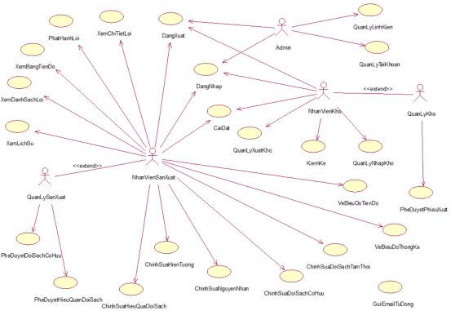

## Đặc tả usecase

### Mô tả usecase Đăng nhập

**Usecase:** Đăng nhập

**Mô tả vắn tắt:** Cho phép người dùng xác thực tài khoản để truy cập hệ thống.

**Luồng các sự kiện:**

***Luồng cơ bản:***

1. Use case này bắt đầu khi người dùng truy cập trang đăng nhập.Hệ thống hiển thị form đăng nhập.
2. Người dùng nhập tên đăng nhập và mật khẩu, sau đó gửi yêu cầu đăng nhập. Hệ thống kiểm tra thông tin đăng nhập.
3. Nếu thông tin hợp lệ, hệ thống cho phép người dùng truy cập vào hệ thống và hiển thị giao diện chính của người dùng. Use case kết thúc.

***Luồng rẽ nhánh:***

1. Tại bước 2 của luồng cơ bản, nếu thông tin đăng nhập không chính xác, hệ thống hiển thị thông báo lỗi và yêu cầu người dùng nhập lại.
2. Tại bất kỳ thời điểm nào trong quá trình thực hiện use case nếu không kết nối được với cơ sở dữ liệu thì hệ thống sẽ hiển thị một thông báo lỗi và use case kết thúc.

**Các yêu cầu đặc biệt:** Không có

**Tiền điều kiện:** Người dùng phải có tài khoản trong hệ thống.

**Hậu điều kiện:** Không có.

**Điểm mở rộng:** Không có

### Mô tả usecase Đăng xuất

**Usecase:** Đăng xuất

**Mô tả vắn tắt:** Cho phép người dùng thoát khỏi phiên làm việc hiện tại.

**Luồng các sự kiện:**

***Luồng cơ bản:***

1. Use case này bắt đầu khi người dùng chọn chức năng "Đăng xuất".Hệ thống kết thúc phiên làm việc của người dùng và chuyển hướng người dùng về trang đăng nhập. Use case kết thúc.

***Luồng rẽ nhánh:***

1. Tại bất kỳ thời điểm nào trong quá trình thực hiện use case nếu không kết nối được với cơ sở dữ liệu thì hệ thống sẽ hiển thị một thông báo lỗi và use case kết thúc.

**Các yêu cầu đặc biệt:** Không có

**Tiền điều kiện:** Người dùng đăng nhập vào hệ thống.

**Hậu điều kiện:** Không có.

**Điểm mở rộng:** Không có

### Mô tả usecase Phát hành lỗi

**Usecase:** Phát hành lỗi.

**Mô tả vắn tắt:** Use case này cho phép người dùng ghi nhận thông tin về một lỗi mới phát sinh trong quá trình sản xuất.

**Luồng các sự kiện:**

***Luồng cơ bản:***

1. Use case này bắt đầu khi người dùng kích vào nút "Phát hành lỗi" ở màn hình trang chủ. Hệ thống hiển thị giao diện nhập thông tin lỗi.
2. Người dùng nhập thông tin của lỗi bao gồm: phân cấp, model, loại máy, tiêu đề, thời điểm phát sinh, thời gian bắt đầu lại, phân loại hiện tượng, người xác nhận hiện tượng, chi tiết tiếng việt, chi thiết tiếng nhật( nếu có), file đính kèm( nếu có), số cùng sự kiện( nếu có), người đảm nhiệm chính và kích nào nút “Report”. Hệ thống sẽ sinh mã lỗi mới và tạo 1 lỗi mới trong bảng tbl_DetailLoi đồng thời gửi mail thông báo tới những người liên quan.
3. Hệ thống thông báo phát hành lỗi thành công.Use case kết thúc.

***Luồng rẽ nhánh:***

1. Tại bước 2 của luồng cơ bản, nếu người dùng hủy thao tác, use case kết thúc.
2. Tại bước 2 của luồng cơ bản, nếu người dùng nhập dữ liệu không hợp lệ, hệ thống hiển thị thông báo lỗi. Người dùng có thể nhập lại và tiếp tục bước 2 hoặc chọn hủy bỏ để kết thúc use case.
3. Tại bất kỳ thời điểm nào trong quá trình thực hiện use case nếu không kết nối được với cơ sở dữ liệu thì hệ thống sẽ hiển thị một thông báo lỗi và use case kết thúc.

**Các yêu cầu đặc biệt:** Không có

**Tiền điều kiện:** Người dùng đăng nhập vào hệ thống và có quyền phát hành lỗi.

**Hậu điều kiện:** Không có.

**Điểm mở rộng:** Không có.

### Mô tả usecase Xem danh sách lỗi

**Usecase:** Xem danh sách lỗi

**Mô tả vắn tắt:** Use case này cho phép người dùng xem danh sách các lỗi đã được ghi nhận.

**Luồng các sự kiện:**

***Luồng cơ bản:***

1. Use case này bắt đầu khi người dùng đăng nhập thành công vào hệ thống. Hệ thống hiển thị danh sách tất cả các lỗi từ bảng tbl_DetailLoi.
2. Người dùng kích vào nút "Lọc". Hệ thống hiển thị giao diện cho phép người dùng chọn các tiêu chí lọc (phân cấp, tái phát, model, loại máy, phân loại hiện tượng, tiến độ, phòng ban người đảm nhiệm, người đảm nhiệm, người cập nhật mới nhất).
3. Người dùng chọn các tiêu chí mong muốn và gửi yêu cầu xem danh sách lỗi. Hệ thống truy vấn từ bảng tbl_DetailLoi và hiển thị danh sách các lỗi thỏa mãn tiêu chí. Use case kết thúc.

***Luồng rẽ nhánh:***

1. Tại bước 3 của luồng cơ bản, nếu người dùng không chọn tiêu chí nào, hệ thống hiển thị tất cả các lỗi.
2. Tại bước 3 của luồng cơ bản, nếu không có lỗi nào thỏa mãn tiêu chí, hệ thống hiển thị thông báo không có kết quả.
3. Tại bất kỳ thời điểm nào trong quá trình thực hiện use case nếu không kết nối được với cơ sở dữ liệu thì hệ thống sẽ hiển thị một thông báo lỗi và use case kết thúc.

**Các yêu cầu đặc biệt:** Không có

**Tiền điều kiện:** Người dùng đăng nhập vào hệ thống.

**Hậu điều kiện:** Không có.

**Điểm mở rộng:** Không có

### Mô tả usecase Xem chi tiết lỗi

**Usecase:** Xem chi tiết lỗi

**Mô tả vắn tắt:** Cho phép người dùng xem toàn bộ thông tin chi tiết của một lỗi cụ thể.

**Luồng các sự kiện:**

***Luồng cơ bản:***

1. Use case này bắt đầu khi người dùng kích vào mã lỗi của một lỗi từ danh sách. Hệ thống sẽ lấy thông tin hiện tượng, nguyên nhân, đối sách tạm thời, đối sách cố hữu, hiệu quả đối sách sau đó hiển thị tất cả các thông tin đó. Use case kết thúc.

***Luồng rẽ nhánh:***

1. Tại bất kỳ thời điểm nào trong quá trình thực hiện use case nếu không kết nối được với cơ sở dữ liệu thì hệ thống sẽ hiển thị một thông báo lỗi và use case kết thúc.

**Các yêu cầu đặc biệt:** Không có

**Tiền điều kiện:** Người dùng đăng nhập vào hệ thống.

**Hậu điều kiện:** Không có.

**Điểm mở rộng:** Không có.

### Mô tả usecase Chỉnh sửa hiện tượng

**Usecase:** chỉnh sửa hiện tượng

**Mô tả vắn tắt:** Cho phép người dùng nhập và chỉnh sửa các thông tin liên quan đến hiện tượng lỗi.

**Luồng các sự kiện:**

***Luồng cơ bản:***

1. Người dùng chọn chức năng "Chỉnh sửa" ở mục hiện tượng. Hệ thống hiển thị giao diện cho phép nhập/chỉnh sửa các trường thông tin liên quan đến xử lý.
2. Người dùng nhập/chỉnh sửa thông tin và kích nút “Cập nhật”. Hệ thống lưu các thay đổi vào bảng tbl_HienTuong, tạo một lịch sử mới trong bảng tbl_History và thông báo cập nhật thành công.

***Luồng rẽ nhánh:***

1. Tại bước 2 của luồng cơ bản, nếu người dùng hủy thao tác, use case kết thúc.
2. Tại bước 2 của luồng cơ bản, nếu người dùng nhập dữ liệu không hợp lệ, hệ thống hiển thị thông báo lỗi. Người dùng có thể nhập lại và tiếp tục bước 2 hoặc chọn hủy bỏ để kết thúc use case.
3. Tại bất kỳ thời điểm nào trong quá trình thực hiện use case nếu không kết nối được với cơ sở dữ liệu thì hệ thống sẽ hiển thị một thông báo lỗi và use case kết thúc.

**Các yêu cầu đặc biệt:** Không có

**Tiền điều kiện:n**Người dùng chọn một lỗi cụ thể và có quyền ghi nhập.

**Hậu điều kiện:** Không có.

**Điểm mở rộng:** Không có.

### Mô tả usecase Chỉnh sửa nguyên nhân

**Usecase:** Chỉnh sửa nguyên nhân

**Mô tả vắn tắt:** Cho phép người dùng nhập và chỉnh sửa các thông tin liên quan đến nguyên nhân lỗi.

**Luồng các sự kiện:**

***Luồng cơ bản:***

1. Người dùng chọn chức năng "Chỉnh sửa" ở mục nguyên nhân. Hệ thống hiển thị giao diện cho phép nhập/chỉnh sửa các trường thông tin liên quan đến xử lý.
2. Người dùng nhập/chỉnh sửa thông tin và kích nút “Cập nhật”. Hệ thống lưu các thay đổi vào bảng tbl_Nguyên nhân, tạo một lịch sử mới trong bảng tbl_History và thông báo cập nhật thành công.

***Luồng rẽ nhánh:***

1. Tại bước 2 của luồng cơ bản, nếu người dùng hủy thao tác, use case kết thúc.
2. Tại bước 2 của luồng cơ bản, nếu người dùng nhập dữ liệu không hợp lệ, hệ thống hiển thị thông báo lỗi. Người dùng có thể nhập lại và tiếp tục bước 2 hoặc chọn hủy bỏ để kết thúc use case.
3. Tại bất kỳ thời điểm nào trong quá trình thực hiện use case nếu không kết nối được với cơ sở dữ liệu thì hệ thống sẽ hiển thị một thông báo lỗi và use case kết thúc.

**Các yêu cầu đặc biệt:** Không có

**Tiền điều kiện:** Người dùng chọn một lỗi cụ thể và có quyền ghi nhập.

**Hậu điều kiện:** Không có.

**Điểm mở rộng:**Không có.

### Mô tả usecase Chỉnh sửa đối sách tạm thời

**Usecase:** Chỉnh sửa đối sách tạm thời

**Mô tả vắn tắt:** Cho phép người dùng nhập và chỉnh sửa các thông tin liên quan đến đối sách tạm thời của lỗi.

**Luồng các sự kiện:**

***Luồng cơ bản:***

1. Người dùng chọn chức năng "Chỉnh sửa" ở mục đối sách tạm thời. Hệ thống hiển thị giao diện cho phép nhập/chỉnh sửa các trường thông tin liên quan đến xử lý.
2. Người dùng nhập/chỉnh sửa thông tin và kích nút “Cập nhật”. Hệ thống lưu các thay đổi vào bảng tbl_DoiSachTamThoi, tạo một lịch sử mới trong bảng tbl_History và thông báo cập nhật thành công.

***Luồng rẽ nhánh:***

1. Tại bước 2 của luồng cơ bản, nếu người dùng hủy thao tác, use case kết thúc.
2. Tại bước 2 của luồng cơ bản, nếu người dùng nhập dữ liệu không hợp lệ, hệ thống hiển thị thông báo lỗi. Người dùng có thể nhập lại và tiếp tục bước 2 hoặc chọn hủy bỏ để kết thúc use case.
3. Tại bất kỳ thời điểm nào trong quá trình thực hiện use case nếu không kết nối được với cơ sở dữ liệu thì hệ thống sẽ hiển thị một thông báo lỗi và use case kết thúc.

**Các yêu cầu đặc biệt:** Không có

**Tiền điều kiện:** Người dùng chọn một lỗi cụ thể và có quyền ghi nhập.

**Hậu điều kiện:** Không có.

**Điểm mở rộng:** Không có.

### Mô tả usecase Chỉnh sửa đối sách cố hữu

**Usecase:** Chỉnh sửa đối sách cố hữu

**Mô tả vắn tắt:** Cho phép người dùng nhập và chỉnh sửa các thông tin liên quan đến đối sách cố hữu của lỗi .

**Luồng các sự kiện:**

***Luồng cơ bản:***

1. Người dùng chọn chức năng "Chỉnh sửa" ở mục đối sách cố hữu. Hệ thống hiển thị giao diện cho phép nhập/chỉnh sửa các trường thông tin liên quan đến xử lý.
2. Người dùng nhập/chỉnh sửa thông tin và kích nút “Cập nhật”. Hệ thống lưu các thay đổi vào bảng tbl_DoiSachCoHuu, tạo một lịch sử mới trong bảng tbl_History và thông báo cập nhật thành công.

***Luồng rẽ nhánh:***

1. Tại bước 2 của luồng cơ bản, nếu người dùng hủy thao tác, use case kết thúc.
2. Tại bước 2 của luồng cơ bản, nếu người dùng nhập dữ liệu không hợp lệ, hệ thống hiển thị thông báo lỗi. Người dùng có thể nhập lại và tiếp tục bước 2 hoặc chọn hủy bỏ để kết thúc use case.
3. Tại bất kỳ thời điểm nào trong quá trình thực hiện use case nếu không kết nối được với cơ sở dữ liệu thì hệ thống sẽ hiển thị một thông báo lỗi và use case kết thúc.

**Các yêu cầu đặc biệt:** Không có

**Tiền điều kiện:** Người dùng chọn một lỗi cụ thể và có quyền ghi nhập.

**Hậu điều kiện:** Không có.

**Điểm mở rộng:** Không có.

### Mô tả usecase Chỉnh sửa hiệu quả đối sách

**Usecase:** Chỉnh sửa hiệu quả đối sách

**Mô tả vắn tắt:** Cho phép người dùng nhập và chỉnh sửa các thông tin liên quan đến hiệu quả đối sách của lỗi.

**Luồng các sự kiện:**

***Luồng cơ bản***

1. Người dùng chọn chức năng "Chỉnh sửa" ở mục hiệu quả đối sách. Hệ thống hiển thị giao diện cho phép nhập/chỉnh sửa các trường thông tin liên quan đến xử lý.
2. Người dùng nhập/chỉnh sửa thông tin và kích nút “Cập nhật”. Hệ thống lưu các thay đổi vào bảng tbl_HieuQua, tạo một lịch sử mới trong bảng tbl_History và thông báo cập nhật thành công. Use case kết thúc.

***Luồng rẽ nhánh:***

1. Tại bước 2 của luồng cơ bản, nếu người dùng hủy thao tác, use case kết thúc.
2. Tại bước 2 của luồng cơ bản, nếu người dùng nhập dữ liệu không hợp lệ, hệ thống hiển thị thông báo lỗi. Người dùng có thể nhập lại và tiếp tục bước 2hoặc chọn hủy bỏ để kết thúc use case.
3. Tại bất kỳ thời điểm nào trong quá trình thực hiện use case nếu không kết nối được với cơ sở dữ liệu thì hệ thống sẽ hiển thị một thông báo lỗi và use case kết thúc.

**Các yêu cầu đặc biệt:** Không có

**Tiền điều kiện:** Người dùng chọn một lỗi cụ thể và có quyền ghi nhập.

**Hậu điều kiện:** Không có.

**Điểm mở rộng:** Không có.

### Mô tả usecase Phê duyệt đối sách cố hữu

**Usecase:** Phê duyệt đối sách cố hữu

**Mô tả vắn tắt:** Cho phép người dùng có quyền phê duyệt đối sách cố hữu .

**Luồng các sự kiện:**

***Luồng cơ bản:***

1. Người dùng kích vào nút "Phê duyệt OK" ở mỗi bước đối sách cố hữu . Hệ thống cập nhật trạng thái phê duyệt của đối sách vào bảng tbl_DoiSachCoHuu, tạo một lịch sử mới trong bảng tbl_History và thông báo phê duyệt thành công.
2. Người dùng kích vào nút “Phê duyệt NG” ở mỗi bước đối sách cố hữu. Hệ thống sẽ hiển thị màn hình phê duyệt NG.
3. Người dùng nhập lý do phê duyệt NG và ấn nút “Đồng ý”. Hệ thống tạo một lịch sử mới trong bảng tbl_History và gửi mail thông báo tới người đảm nhiệm ghi nhập đối sách cố hữu. Use case kết thúc.

***Luồng rẽ nhánh:***

1. Tại bước 3 của luồng cơ bản, nếu người dùng hủy thao tác, use case kết thúc.
2. Tại bất kỳ thời điểm nào trong quá trình thực hiện use case nếu không kết nối được với cơ sở dữ liệu thì hệ thống sẽ hiển thị một thông báo lỗi và use case kết thúc.

**Các yêu cầu đặc biệt:** Không có

**Tiền điều kiện:** Người dùng chọn một lỗi cụ thể và có quyền phê duyệt.

**Hậu điều kiện:** Không có.

**Điểm mở rộng:** Không có.

### Mô tả usecase Phê duyệt hiệu quả đối sách

**Usecase:** Phê duyệt hiệu quả đối sách

**Mô tả vắn tắt:** Cho phép người dùng có quyền phê duyệt hiệu quả của các đối sách đã thực hiện.

**Luồng các sự kiện:**

***Luồng cơ bản:***

1. Người dùng kích vào nút "Phê duyệt OK" ở mỗi bước hiệu quả đối sách. Hệ thống cập nhật trạng thái phê duyệt của hiệu quả vào bảng tbl_HieuQua, tạo một lịch sử mới trong bảng tbl_History và thông báo phê duyệt thành công.
2. Người dùng kích vào nút “Phê duyệt NG” ở mỗi bước hiệu quả đối sách. Hệ thống sẽ hiển thị màn hình phê duyệt NG.
3. Người dùng nhập lý do phê duyệt NG và ấn nút “Đồng ý”. Hệ thống tạo một lịch sử mới trong bảng tbl_History và gửi mail thông báo tới người đảm nhiệm ghi nhập hiệu quả đối sách. Use case kết thúc.

***Luồng rẽ nhánh:***

1. Tại bước 3 của luồng cơ bản, nếu người dùng hủy thao tác, use case kết thúc.
2. Tại bất kỳ thời điểm nào trong quá trình thực hiện use case nếu không kết nối được với cơ sở dữ liệu thì hệ thống sẽ hiển thị một thông báo lỗi và use case kết thúc.

**Các yêu cầu đặc biệt:** Không có

**Tiền điều kiện:** Người dùng đăng nhập vào hệ thống và có quyền phê duyệt.

**Hậu điều kiện:** Không có.

**Điểm mở rộng:** Không có.

### Mô tả usecase Xem lịch sử cập nhật lỗi

**Usecase:** Xem lịch sử cập nhật lỗi

**Mô tả vắn tắt:** Cho phép người dùng xem lịch sử các thay đổi của lỗi và các bước tiến triển của một lỗi cụ thể.

**Luồng các sự kiện:**

***Luồng cơ bản***

1. Use case này bắt đầu khi người dùng chọn một lỗi từ danh sách để xem chi tiết. Hệ thống hiển thị chi tiết lỗi.
2. Người dùng kích vào nút "Lịch sử". Hệ thống hiển thị danh sách các thay đổi đã được thực hiện đối với lỗi từ bảng tbl_History. Use case kết thúc.

***Luồng rẽ nhánh:***

1. Tại bất kỳ thời điểm nào trong quá trình thực hiện use case nếu không kết nối được với cơ sở dữ liệu thì hệ thống sẽ hiển thị một thông báo lỗi và use case kết thúc.

**Các yêu cầu đặc biệt:** Không có

**Tiền điều kiện:** Người dùng đăng nhập vào hệ thống.

**Hậu điều kiện:** Không có.

**Điểm mở rộng:** Không có.

### Mô tả usecase Xem bảng tiến độ

**Usecase:** Xem bảng tiến độ

**Mô tả vắn tắt:** Cho phép người dùng xem bảng tổng quan về tiến độ xử lý các lỗi.

**Luồng các sự kiện:**

***Luồng cơ bản:***

1. Use case này bắt đầu khi người dùng chọn chức năng "Bảng tiến độ". Hệ thống hiển thị bảng tiến độ tất cả các lỗi trong bảng tbl_DetailLoi bao gồm thông tin về mã lỗi, tiến độ của lỗi. Use case kết thúc.

***Luồng rẽ nhánh:***

1. Tại bất kỳ thời điểm nào trong quá trình thực hiện use case nếu không kết nối được với cơ sở dữ liệu thì hệ thống sẽ hiển thị một thông báo lỗi và use case kết thúc.

**Các yêu cầu đặc biệt:** Không có

**Tiền điều kiện:** Người dùng đăng nhập vào hệ thống.

**Hậu điều kiện:** Không có.

**Điểm mở rộng:** Không có.

### Mô tả usecase Vẽ biểu đồ thống kê

**Usecase:** Vẽ biểu đồ thống kê

**Mô tả vắn tắt:** Cho phép người dùng xem các biểu đồ trực quan hóa dữ liệu thống kê về lỗi.

**Luồng các sự kiện:**

***Luồng cơ bản:***

1. Use case này bắt đầu khi người dùng chọn chức năng "Biểu đồ thống kê". Hệ thống dựa trên tất cả các lỗi có trong bảng tbl_DetailLoi, tạo và hiển thị biểu đồ.Use case kết thúc.

***Luồng rẽ nhánh:***

1. Tại bất kỳ thời điểm nào trong quá trình thực hiện use case nếu không kết nối được với cơ sở dữ liệu thì hệ thống sẽ hiển thị một thông báo lỗi và use case kết thúc.

**Các yêu cầu đặc biệt:** Không có

**Tiền điều kiện:** Người dùng đăng nhập vào hệ thống.

**Hậu điều kiện:** Không có.

**Điểm mở rộng:** Không có.

### Mô tả usecase Vẽ biểu đồ tiến độ

**Usecase:** Vẽ biểu đồ tiến độ

**Mô tả vắn tắt:** Cho phép người dùng tạo và xem các biểu đồ trực quan hóa dữ liệu thống kê về tiến độ xử lý theo các tiêu chí lựa chọn.

**Luồng các sự kiện:**

***Luồng cơ bản:***

1. Use case này bắt đầu khi người dùng chọn chức năng "Biểu đồ thống kê". Hệ thống hiển thị các tùy chọn để người dùng chọn mong muốn (model, phòng ban), tạo và hiển thị biểu đồ dựa trên tất cả các lỗi có trong bảng tbl_DetailLoi.
2. Người dùng chọn các tùy chọn mong muốn và kích vào nút “Vẽ biểu đồ”. Hệ thống tạo và hiển thị biểu đồ dựa trên tiêu chí đã chọn. Use case kết thúc.

***Luồng rẽ nhánh:***

1. Tại bất kỳ thời điểm nào trong quá trình thực hiện use case nếu không kết nối được với cơ sở dữ liệu thì hệ thống sẽ hiển thị một thông báo lỗi và use case kết thúc.

**Các yêu cầu đặc biệt:** Không có

**Tiền điều kiện:** Người dùng đăng nhập vào hệ thống.

**Hậu điều kiện:** Không có.

**Điểm mở rộng:** Không có

### Mô tả usecase Cài đặt

**Usecase:** Cài đặt

**Mô tả vắn tắt:** Cho phép người dùng xem thông tin cá nhân của tài khoản đang sử dụng và xem những lỗi mà người đó phát hành hoặc đang đảm nhiệm.

**Luồng các sự kiện:**

***Luồng cơ bản:***

1. Use case này bắt đầu khi người dùng chọn chức năng "Cài đặt". Hệ thống hiển thị các thông tin liên quan đến tài khoản của người dùng (adid, tên, phòng ban, mail, quyền...) từ bảng tbl_User và những lỗi mà người đó phát hành hoặc đang đảm nhiệm từ bang tbl_DetailLoi. Use case kết thúc.

***Luồng rẽ nhánh:***

1. Tại bất kỳ thời điểm nào trong quá trình thực hiện use case nếu không kết nối được với cơ sở dữ liệu thì hệ thống sẽ hiển thị một thông báo lỗi và use case kết thúc.

**Các yêu cầu đặc biệt:** Không có

**Tiền điều kiện:** Người dùng đăng nhập vào hệ thống.

**Hậu điều kiện:** Không có.

**Điểm mở rộng:** Không có

### Mô tả usecase Quản lý linh kiện

**Tên use case:** Quản lý linh kiện

**Mô tả vắn tắt:** Use case này cho phép quản trị viên tạo, chỉnh sửa và xóa linh kiện.

**Luồng sự kiện:**

***Luồng cơ bản:***

1. Xem danh sách linh kiện:

Người dùng kích vào nút “List linh kiện”. Hệ thống sẽ hiển thị danh sách các linh kiện từ bảng LinhKien lên màn hình.

1. Thêm linh kiện:
2. Use case này bắt đầu khi người dùng kích vào nút “Thêm linh kiện” trên màn hình. Hệ thống hiển thị màn hình yêu cầu nhập thông tin chi tiết cho linh kiện bao gồm: mã linh kiện, tên linh kiện, nhà cung cấp, số lượng, vị trí lưu trữ.
3. Người dùng nhập thông tin của linh kiện bao gồm: mã linh kiện, tên linh kiện, nhà cung cấp, số lượng, vị trí lưu trữ và kích vào nút “Tạo”. Hệ thống sẽ sinh một linh kiện trong bảng LinhKien và hiển thị danh sách các linh kiện đã được cập nhật.
4. Chỉnh sửa thông tin linh kiện:
5. Người dùng kích vào nút “Sửa” trên mỗi linh kiện. Hệ thống sẽ lấy thông tin cũ của linh kiện được chọn gồm: mã linh kiện, tên linh kiện, nhà cung cấp, số lượng, vị trí lưu trữ từ bảng LinhKien và hiển thị lên màn hình.
6. Người dùng nhập thông tin mới cho sản phẩm gồm: mã linh kiện, tên linh kiện, nhà cung cấp, số lượng, vị trí lưu trữ. và kích vào nút “Cập nhật”. Hệ thống sẽ sửa thông tin của linh kiện được chọn trong bảng LinhKien và hiển thị danh sách linh kiện đã cập nhật.
7. Xóa linh kiện:
8. Người dùng kích vào nút “Xóa” trên mỗi linh kiện. Hệ thống sẽ hiển thị một màn hình yêu cầu xác nhận xóa.
9. Người dùng kích vào nút “Đồng ý”. Hệ thống sẽ xóa linh kiện được chọn khỏi bảng LinhKien và hiển thị danh sách các linh kiện đã cập nhật.

Use case kết thúc.

Luồng rẽ nhánh:

1. Tại bước 2b hoặc 3b trong luồng cơ bản nếu quản trị viên nhập thông tin linh kiện không hợp lệ thì hệ thống sẽ hiển thị thông báo lỗi yêu cầu nhập lại. Quản trị viên có thể nhập lại để tiếp tục hoặc kích vào nút “Hủy bỏ” để kết thúc.
2. Tại bước 2b hoặc 3b trong luồng cơ bản nếu quản trị viên kích vào nút “Hủy bỏ” hệ thống sẽ bỏ qua thao tác thêm mới hoặc sửa chữa tương ứng và hiển thị danh sách các linh kiện trong bảng LinhKien.
3. Tại bước 4b trong luồng cơ bản nếu người quản trị kích vào nút “Không đồng ý” hệ thống sẽ bỏ qua thao tác xóa và hiển thị danh sách các linh kiện trong bảng LinhKien.
4. Tại bất kỳ thời điểm nào trong quá trình thực hiện use case nếu không kết nối được với cơ sử dữ liệu thì hệ thống sẽ hiển thị một thông báo lỗi và use case kết thúc.

**Các yêu cầu đặc biệt:**Không có.

**Tiền điều kiện:** Người dùng đã có tài khoản trong hệ thống và có quyền nhập kho hoặc xuất kho hoặc kiểm kê.

**Hậu điều kiện:** Nếu use case kết thúc thành công thì thông tin về linh kiện sẽ được cập nhập trong cơ sở dữ liệu.

**Điểm mở rộng:** Không có.

### Mô tả usecase Quản lý nhập kho

**Tên use case:** Quản lý nhập kho

**Mô tả vắn tắt:** Use case này cho phép quản trị viên tạo và chỉnh sửa phiếu nhập kho.

**Luồng sự kiện:**

***Luồng cơ bản:***

1. Xem danh sách phiếu nhập kho:

Người dùng kích vào nút “Nhập kho”. Hệ thống sẽ hiển thị danh sách các phiếu nhập kho từ bảng tbl_NhapKho lên màn hình.

1. Thêm phiếu nhập:
2. Use case này bắt đầu khi người dùng kích vào nút “Thêm phiếu” trên màn hình. Hệ thống hiển thị màn hình yêu cầu nhập thông tin chi tiết cho phiếu nhập kho bao gồm: số phiếu, ngày lập, người lập, nhà cung cấp, người nhận, danh sách linh kiện nhập kho.
3. Người dùng nhập thông tin của phiếu nhập kho bao gồm: số phiếu, ngày lập, người lập, nhà cung cấp, người nhận, danh sách linh kiện nhập kho và kích vào nút “Tạo”. Hệ thống sẽ sinh một phiếu nhập kho trong bảng tbl_PhieuNhap, lưu danh sách linh kiện nhập kho vào bảng tbl_ChiTietPhieuNhap và hiển thị danh sách các phiếu nhập đã được cập nhật.
4. Chỉnh sửa thông tin phiếu nhập:
5. Người dùng kích vào số phiếu trên mỗi phiếu nhập. Hệ thống sẽ lấy thông tin cũ của phiếu nhập được chọn gồm: số phiếu, ngày lập, người lập, nhà cung cấp, người nhận, danh sách linh kiện nhập kho bảng tbl_PhieuNhap và bảng tbl_ChiTietPhieuNhap sau đó hiển thị lên màn hình.
6. Người dùng nhập thông tin mới cho phiếu nhập gồm: số phiếu, ngày lập, người lập, nhà cung cấp, người nhận, danh sách linh kiện nhập kho và kích vào nút “Cập nhật”. Hệ thống sẽ sửa thông tin của phiếu nhập được chọn trong bảng tbl_PhieuNhap, bảng tbl_ChiTietPhieuNhap và hiển thị danh sách phiếu nhập đã cập nhật.
7. Hủy phiếu nhập:
8. Người dùng kích vào nút “Hủy” trên mỗi phiếu nhập. Hệ thống sẽ hiển thị một màn hình yêu cầu xác nhận hủy.
9. Người dùng kích vào nút “Đồng ý”. Hệ thống sẽ cập nhật trạng thái của phiếu bảng tbl_PhieuNhap và hiển thị danh sách các linh kiện đã cập nhật.

Use case kết thúc.

***Luồng rẽ nhánh:***

1. Tại bước 2b hoặc 3b trong luồng cơ bản nếu quản trị viên nhập thông tin phiếu nhập không hợp lệ thì hệ thống sẽ hiển thị thông báo lỗi yêu cầu nhập lại. Quản trị viên có thể nhập lại để tiếp tục hoặc kích vào nút “Hủy bỏ” để kết thúc.
2. Tại bước 2b hoặc 3b trong luồng cơ bản nếu quản trị viên kích vào nút “Hủy bỏ” hệ thống sẽ bỏ qua thao tác thêm mới hoặc sửa chữa tương ứng và hiển thị danh sách các phiếu nhập trong bảng tbl_PhieuNhap.
3. Tại bước 4b trong luồng cơ bản nếu người quản trị kích vào nút “Không đồng ý” hệ thống sẽ bỏ qua thao tác cập nhật và hiển thị danh sách các phiếu trong bảng tbl_PhieuNhap.
4. Tại bất kỳ thời điểm nào trong quá trình thực hiện use case nếu không kết nối được với cơ sử dữ liệu thì hệ thống sẽ hiển thị một thông báo lỗi và use case kết thúc.

**Các yêu cầu đặc biệt:** Không có.

**Tiền điều kiện:** Người dùng đã có tài khoản trong hệ thống và có quyền nhập kho.

**Hậu điều kiện:** Nếu use case kết thúc thành công thì thông tin về phiếu nhập kho sẽ được cập nhập trong cơ sở dữ liệu.

**Điểm mở rộng:** Không có.

### Mô tả usecase Quản lý xuất kho

**Tên use case:** Quản lý xuất kho

**Mô tả vắn tắt:** Use case này cho phép quản trị viên tạo và chỉnh sửa phiếu xuất kho.

**Luồng sự kiện:**

***Luồng cơ bản:***

1. Xem danh sách phiếu xuất kho:

Người dùng kích vào nút “Xuất kho”. Hệ thống sẽ hiển thị danh sách các phiếu xuất kho từ bảng tbl_XuatKho lên màn hình.

1. Thêm phiếu xuất:
2. Use case này bắt đầu khi người dùng kích vào nút “Thêm phiếu” trên màn hình. Hệ thống hiển thị màn hình yêu cầu nhập thông tin chi tiết cho phiếu xuất kho bao gồm: ngày lập, người lập, người yêu cầu, người phê duyệt, danh sách linh kiện xuất kho.
3. Người dùng nhập thông tin của phiếu xuất kho bao gồm: ngày lập, người lập, người yêu cầu, người phê duyệt, danh sách linh kiện xuất kho và kích vào nút “Tạo”. Hệ thống sẽ sinh một mã phiếu xuất kho và tạo một phiếu xuất kho trong bảng tbl_PhieuNhap, lưu danh sách linh kiện xuất kho vào bảng tbl_ChiTietPhieuXuat và hiển thị danh sách các phiếu xuất đã được cập nhật.
4. Chỉnh sửa thông tin phiếu xuất:
5. Người dùng kích vào số phiếu trên mỗi phiếu xuất. Hệ thống sẽ lấy thông tin cũ của phiếu xuất được chọn gồm: số phiếu, ngày lập, người lập, người yêu cầu, người phê duyệt, danh sách linh kiện xuất kho từ bảng tbl_PhieuXuat và bảng tbl_ChiTietPhieuXuat sau đó hiển thị lên màn hình.
6. Người dùng nhập thông tin mới cho phiếu xuất gồm: số phiếu, ngày lập, người lập, người yêu cầu, người phê duyệt, danh sách linh kiện xuất kho và kích vào nút “Cập nhật”. Hệ thống sẽ sửa thông tin của phiếu xuất được chọn trong bảng tbl_PhieuXuat, bảng tbl_ChiTietPhieuXuat và hiển thị danh sách phiếu xuất đã cập nhật.
7. Hủy phiếu xuất:
8. Người dùng kích vào nút “Hủy” trên mỗi phiếu xuất. Hệ thống sẽ hiển thị một màn hình yêu cầu xác nhận hủy.
9. Người dùng kích vào nút “Đồng ý”. Hệ thống sẽ cập nhật trạng thái của phiếu trong bảng tbl_PhieuXuat và hiển thị danh sách các phiếu đã cập nhật.

Use case kết thúc.

***Luồng rẽ nhánh:***

1. Tại bước 2b hoặc 3b trong luồng cơ bản nếu quản trị viên nhập thông tin phiếu xuất không hợp lệ thì hệ thống sẽ hiển thị thông báo lỗi yêu cầu nhập lại. Quản trị viên có thể nhập lại để tiếp tục hoặc kích vào nút “Hủy bỏ” để kết thúc.
2. Tại bước 2b hoặc 3b trong luồng cơ bản nếu quản trị viên kích vào nút “Hủy bỏ” hệ thống sẽ bỏ qua thao tác thêm mới hoặc sửa chữa tương ứng và hiển thị danh sách các phiếu xuất trong bảng tbl_PhieuXuat.
3. Tại bước 4b trong luồng cơ bản nếu người quản trị kích vào nút “Không đồng ý” hệ thống sẽ bỏ qua thao tác cập nhật và hiển thị danh sách các phiếu xuất trong bảng tbl_PhieuXuat.
4. Tại bất kỳ thời điểm nào trong quá trình thực hiện use case nếu không kết nối được với cơ sử dữ liệu thì hệ thống sẽ hiển thị một thông báo lỗi và use case kết thúc.

**Các yêu cầu đặc biệt:** Không có.

**Tiền điều kiện:** Người dùng đã có tài khoản trong hệ thống và có quyền xuất kho.

**Hậu điều kiện:** Nếu use case kết thúc thành công thì thông tin về phiếu xuất kho sẽ được cập nhập trong cơ sở dữ liệu.

**Điểm mở rộng:** Không có.

### Mô tả usecase Kiểm kê

**Usecase:** Kiểm kê

**Mô tả vắn tắt:** Cho phép người dùng thực hiện kiểm kê số lượng linh kiện thực tế trong kho và cập nhật số liệu lên hệ thống.

**Luồng các sự kiện:**

***Luồng cơ bản:***

1. Xem danh sách phiếu kiểm kê:

Người dùng kích vào nút “Kiểm kê” trên màn hình list linh kiện. Hệ thống sẽ hiển thị danh sách các phiếu từ bảng KiemKe lên màn hình.

1. Thêm phiếu:
2. Use case này bắt đầu khi người dùng kích vào nút “Thêm Phiếu Kiểm Kê” trên màn hình. Hệ thống hiển thị hiển thị danh sách linh kiện và số lượng tồn kho hiện tại.
3. Người dùng nhập số lượng thực tế đã kiểm kê cho từng linh kiện
4. Người dùng kích nào nút “OK” nếu số chenh lệch bằng 0. Hệ thống sẽ tiến hành lưu lại thông tin kiểm kê trong bảng tbl_KiemKe. Use case kết thúc.
5. Người dùng kích nào nút “NG” nếu số chênh lệch lớn hơn 0. Hệ thống sẽ tiến hành cập nhật số lượng kinh kiện trong bảng LinhKien và lưu lại thông tin kiểm kê trong bảng tbl_KiemKe. Use case kết thúc.

***Luồng rẽ nhánh:***

1. Tại bước 2a của luồng cơ bản, nếu người dùng chọn hủy thao tác kiểm kê, use case kết thúc mà không có thay đổi nào được lưu.
2. Tại bước 2b của luồng cơ bản, nếu người dùng nhập số lượng không hợp lệ (ví dụ: số âm, chữ), hệ thống hiển thị thông báo lỗi và yêu cầu người dùng nhập lại. Người dùng có thể nhập lại số lượng hợp lệ và tiếp tục bước 2b, hoặc hủy thao tác.
3. Trong quá trình cập nhật số lượng tồn kho (bước 2c hoặc 2d), nếu xảy ra lỗi hệ thống (ví dụ: mất kết nối cơ sở dữ liệu), hệ thống hiển thị thông báo lỗi và yêu cầu người dùng thực hiện lại thao tác kiểm kê. Dữ liệu kiểm kê trước đó không được lưu.

**Các yêu cầu đặc biệt:** Không có.

**Tiền điều kiện:** Người dùng đã có tài khoản trong hệ thống và có quyền kiểm kê.

**Hậu điều kiện:** Nếu use case kết thúc thành công thì thông tin về số lượng của từng linh kiện sẽ được cập nhập trong cơ sở dữ liệu.

**Điểm mở rộng:** Không có.

### Mô tả usecase Quản lý tài khoản

**Tên use case:** Quản lý tài khoản

**Mô tả vắn tắt:** Use case này cho phép quản trị viên tạo, chỉnh sửa và xóa tài khoản.

**Luồng sự kiện:**

***Luồng cơ bản:***

1. Xem danh sách tài khoản:

Người dùng kích vào nút “Phân quyền”. Hệ thống sẽ hiển thị danh sách thông tin các tài khoản từ bảng tbl_User lên màn hình.

1. Thêm tài khoản:
2. Use case này bắt đầu khi người dùng kích vào nút “Tạo mới” trên màn hình. Hệ thống hiển thị màn hình yêu cầu nhập thông tin chi tiết cho tài khoản bao gồm: adid, họ và tên, phòng ban, mail, và các quyền.
3. Người dùng nhập thông tin cho tài khoản bao gồm: adid, họ và tên, phòng ban, mail, và các quyền vào nút “Tạo”. Hệ thống sẽ sinh một tài khoản trong bảng tbl_User và hiển thị danh sách các tài khoản đã được cập nhật.
4. Chỉnh sửa thông tin tài khoản:
5. Người dùng kích vào họ và tên của tài khoản. Hệ thống sẽ lấy thông tin cũ của tài khoản được chọn gồm: adid, họ và tên, phòng ban, mail, và các quyền từ bảng tbl_User sau đó hiển thị lên màn hình.
6. Người dùng nhập thông tin mới cho tài khoản gồm: adid, họ và tên, phòng ban, mail, và các quyền sau đó ấn vào nút “Cập nhật”. Hệ thống sẽ sửa thông tin của tài khoản được chọn trong bảng tbl_User và hiển thị danh sách tài khoản đã cập nhật.
7. Xóa tài khoản:
8. Người dùng kích vào nút “Xóa” trên mỗi tài khoản. Hệ thống sẽ hiển thị một màn hình yêu cầu xác nhận xóa.
9. Người dùng kích vào nút “Đồng ý”. Hệ thống sẽ xóa tài khoản được chọn khỏi bảng tbl_User và hiển thị danh sách các tài khoản đã cập nhật.

Use case kết thúc.

***Luồng rẽ nhánh:***

1. Tại bước 2b hoặc 3b trong luồng cơ bản nếu quản trị viên nhập thông tin tài khoản không hợp lệ thì hệ thống sẽ hiển thị thông báo lỗi yêu cầu nhập lại. Quản trị viên có thể nhập lại để tiếp tục hoặc kích vào nút “Hủy bỏ” để kết thúc.
2. Tại bước 2b hoặc 3b trong luồng cơ bản nếu quản trị viên kích vào nút “Hủy bỏ” hệ thống sẽ bỏ qua thao tác thêm mới hoặc sửa chữa tương ứng và hiển thị danh sách các tài khoản trong bảng tbl_User.
3. Tại bước 4b trong luồng cơ bản nếu người quản trị kích vào nút “Không đồng ý” hệ thống sẽ bỏ qua thao tác xóa và hiển thị danh sách các tài khoản trong bảng tbl_User.
4. Tại bất kỳ thời điểm nào trong quá trình thực hiện use case nếu không kết nối được với cơ sử dữ liệu thì hệ thống sẽ hiển thị một thông báo lỗi và use case kết thúc.

**Các yêu cầu đặc biệt:** Không có.

**Tiền điều kiện:** Người dùng đã có tài khoản trong hệ thống và có quyền phân quyền.

**Hậu điều kiện:** Nếu use case kết thúc thành công thì thông tin về tài khoản sẽ được cập nhập trong cơ sở dữ liệu.

**Điểm mở rộng:** Không có.

## Phân tích usecase

Biểu đồ chi tiết các lớp



### Phân tích usecase Đăng nhập

Biểu đồ hoạt động

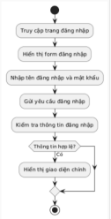

Biểu đồ VOPC

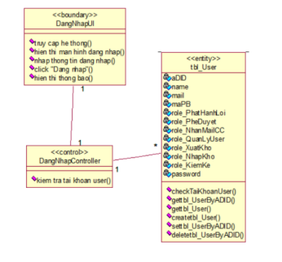

Biểu đồ trình tự

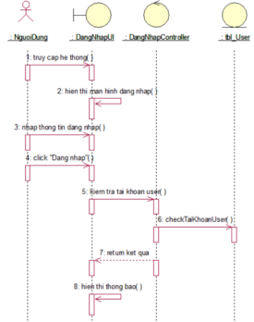

### Phân tích usecase Phát hành lỗi

Biểu đồ hoạt động

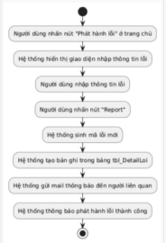

Biểu đồ VOPC

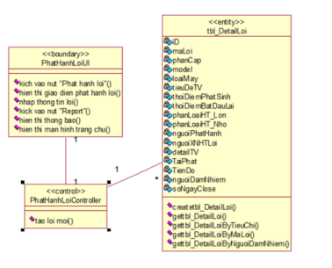

Biểu đồ trình tự

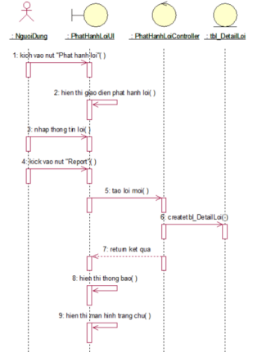

### Phân tích usecase Xem danh sách lỗi

Biểu đồ hoạt động

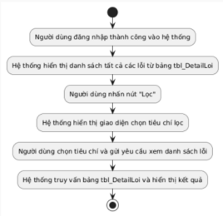

Biểu đồ VOPC

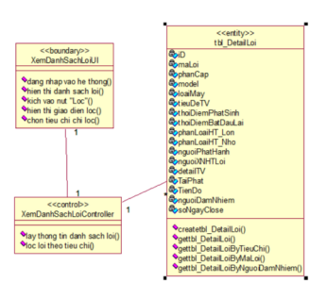

Biểu đồ trình tự



### Phân tích usecase Xem chi tiết lỗi

Biểu đồ hoạt động

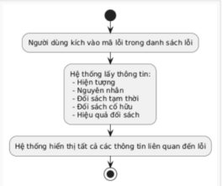

Biểu đồ VOPC

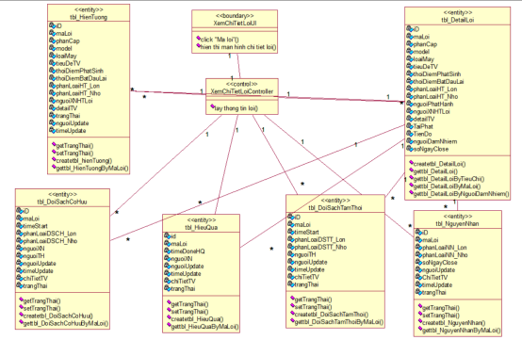

Biểu đồ trình tự

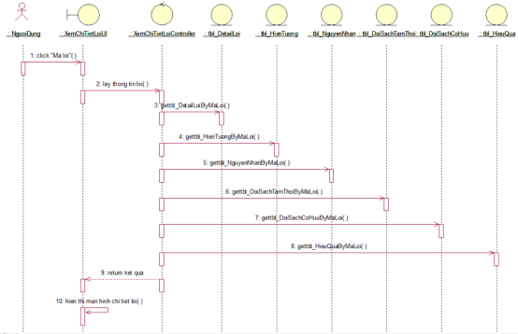

### Phân tích usecase Chỉnh sửa hiện tượng

Biểu đồ hoạt động

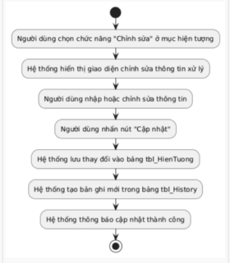

Biểu đồ VOPC

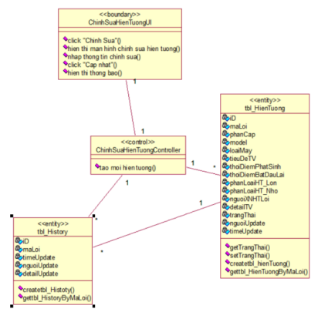

Biểu đồ trình tự

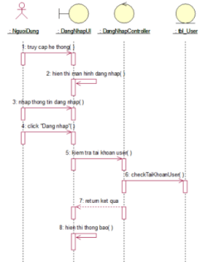

### Phân tích usecase Chỉnh sửa nguyên nhân

Biểu đồ hoạt động

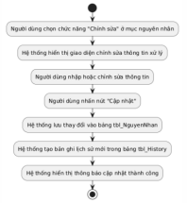

Biểu đồ VOPC

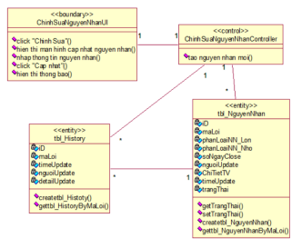

Biểu đồ trình tự

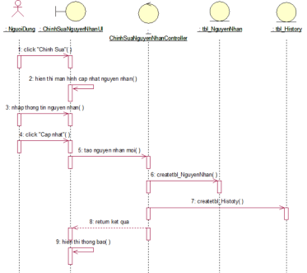

### Phân tích usecase Chỉnh sửa đối sách tạm thời

Biểu đồ hoạt động

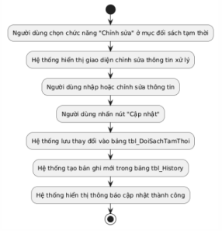

Biểu đồ VOPC

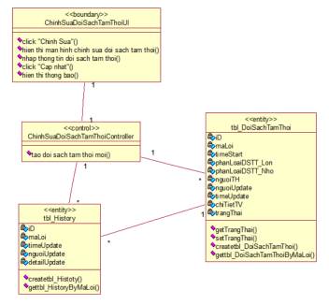

Biểu đồ trình tự

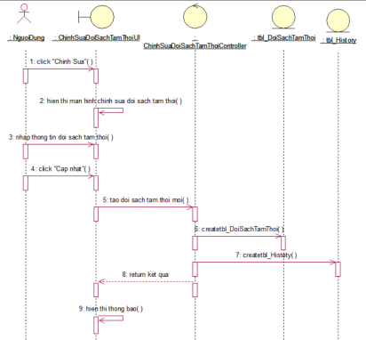

### Phân tích usecase Chỉnh sửa đối sách cố hữu

Biểu đồ hoạt động

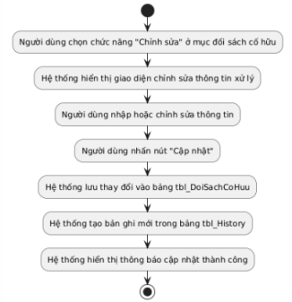

Biểu đồ VOPC

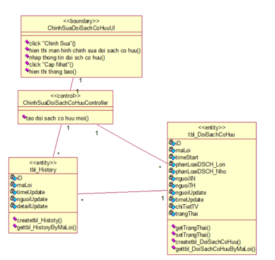

Biểu đồ trình tự

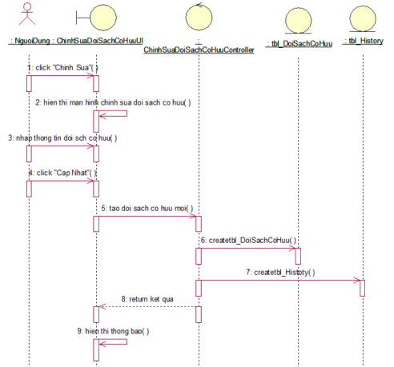

### Phân tích usecase Chỉnh sửa hiệu quả đối sách

Biểu đồ hoạt động

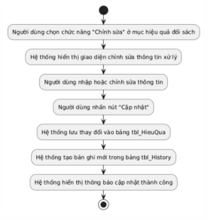

Biểu đồ VOPC

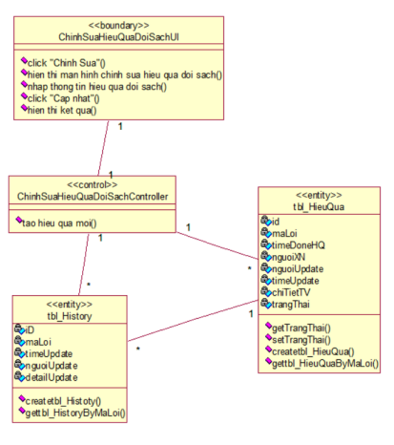

Biểu đồ trình tự

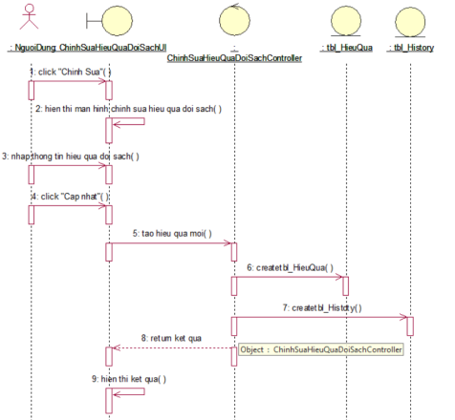

### Phân tích usecase Phê duyệt đối sách cố hữu

Biểu đồ hoạt động

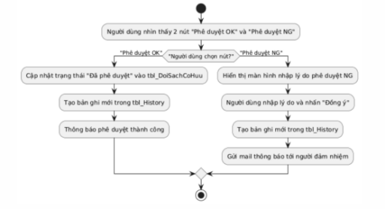

Biểu đồ VOPC

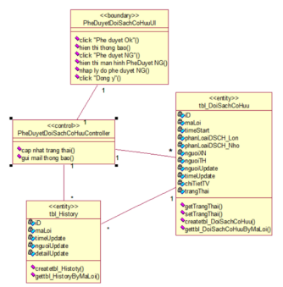

Biểu đồ trình tự



### Phân tích usecase Phê duyệt hiệu quả đối sách

Biểu đồ hoạt động

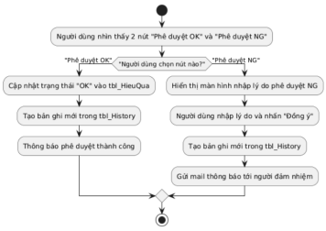

Biểu đồ VOPC

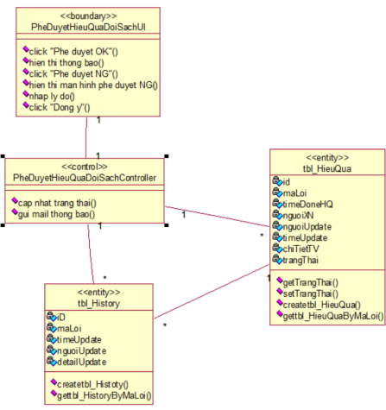

Biểu đồ trình tự



### Phân tích usecase Xem lịch sử cập nhật lỗi

Biểu đồ hoạt động

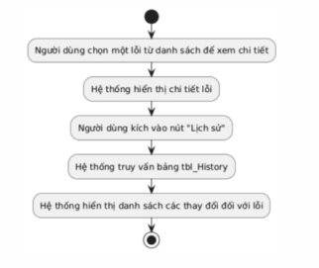

Biểu đồ VOPC

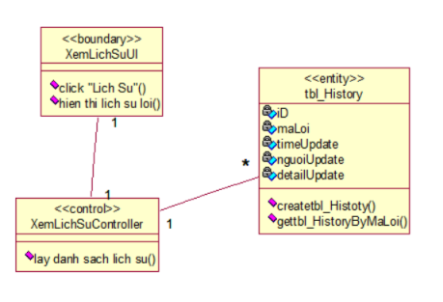

Biểu đồ trình tự

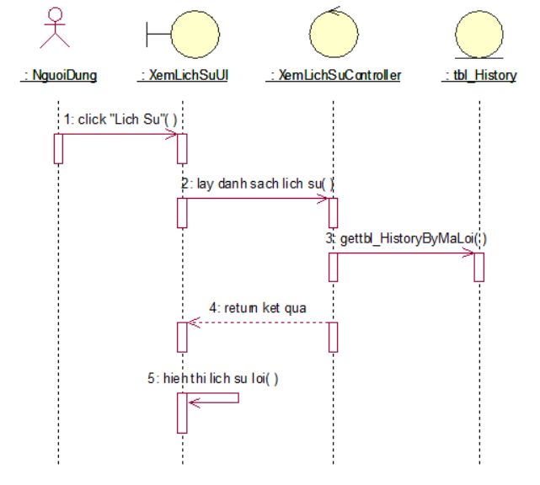

### Phân tích usecase Xem bảng tiến độ

Biểu đồ hoạt động

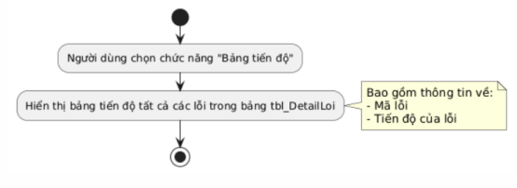

Biểu đồ VOPC

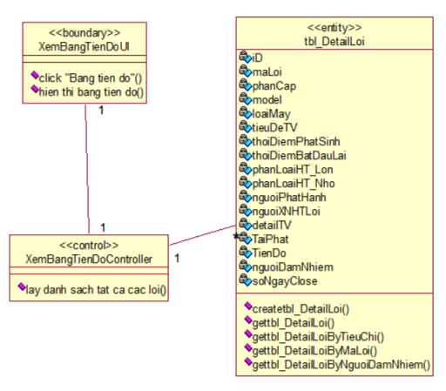

Biểu đồ trình tự

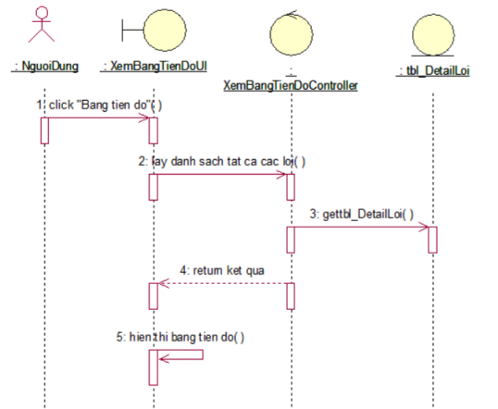

### Phân tích usecase Vẽ biểu đồ thống kê

Biểu đồ hoạt động

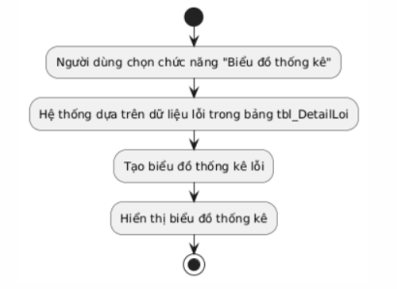

Biểu đồ VOPC

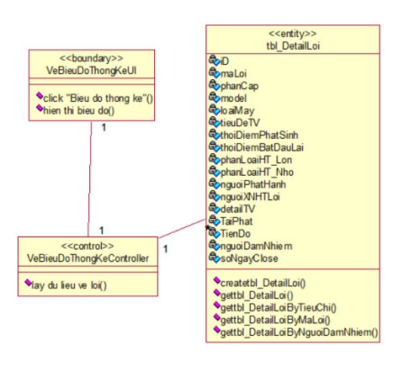

Biểu đồ trình tự

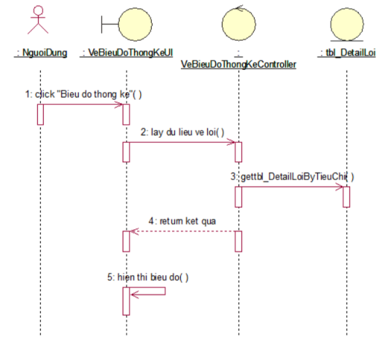

### Phân tích usecase Vẽ biểu đồ tiến độ

Biểu đồ hoạt động

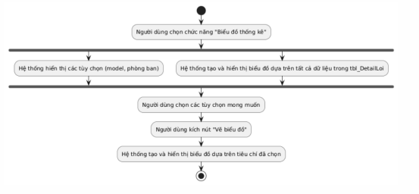

Biểu đồ VOPC

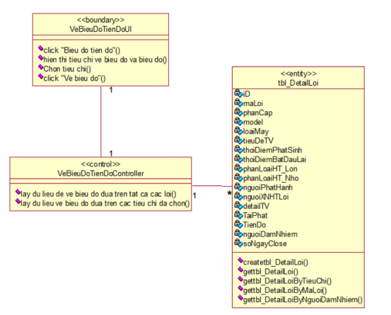

Biểu đồ trình tự

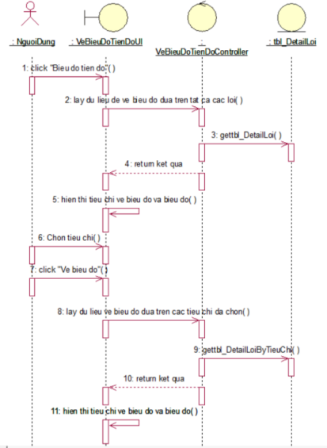

### Phân tích usecase Cài đặt

Biểu đồ hoạt động

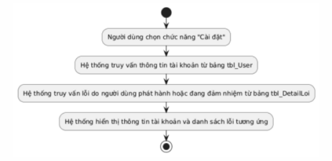

Biểu đồ VOPC

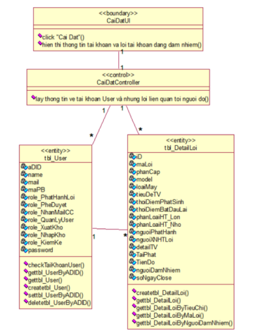

Biểu đồ trình tự

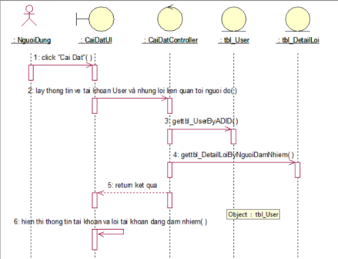

### Phân tích usecase Quản lý linh kiện

Biểu đồ hoạt động

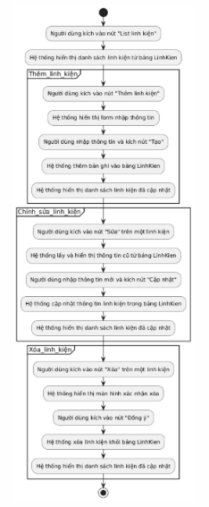

Biểu đồ VOPC

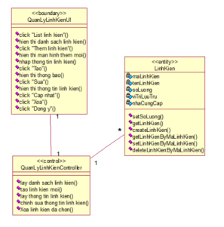

Biểu đồ trình tự



### Phân tích usecase Quản lý nhập kho

Biểu đồ hoạt động

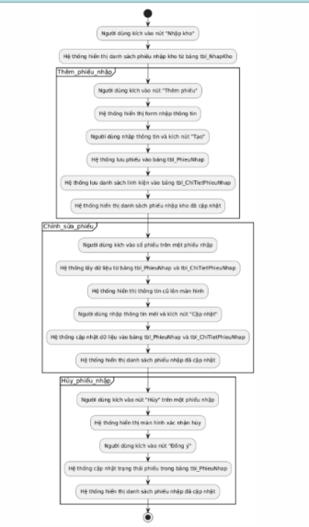

Biểu đồ VOPC

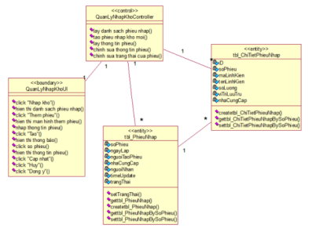

Biểu đồ trình tự



### Phân tích usecase Quản lý xuất kho

Biểu đồ hoạt động

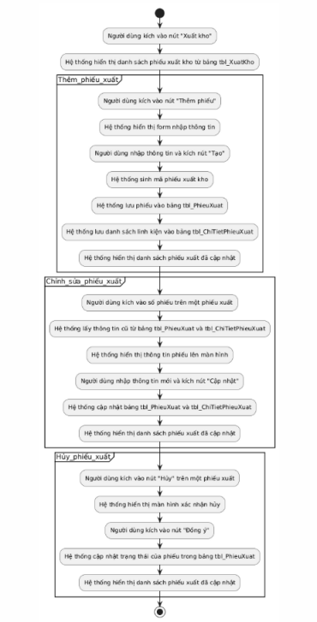

Biểu đồ VOPC

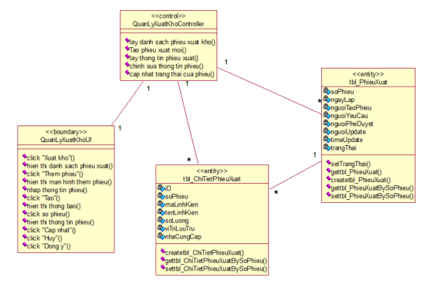

Biểu đồ trình tự



### Phân tích usecase Kiểm kê

Biểu đồ hoạt động

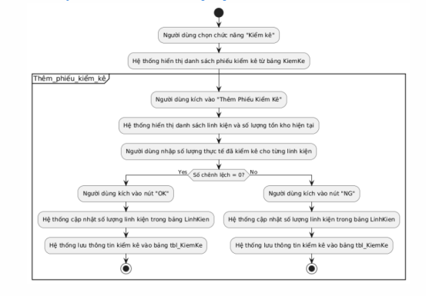

Biểu đồ VOPC

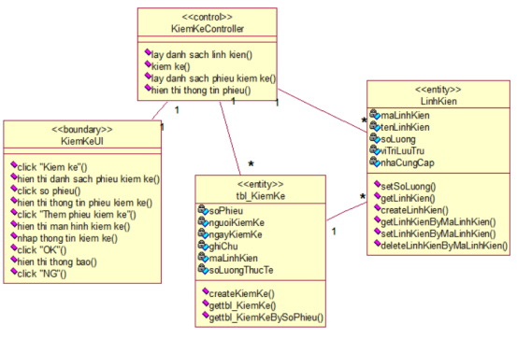

Biểu đồ trình tự



### Phân tích usecase Quản lý tài khoản

Biểu đồ hoạt động

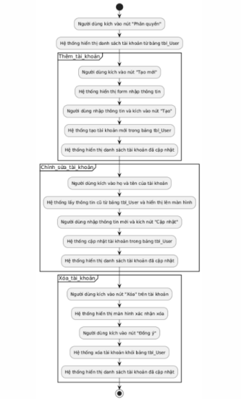

Biểu đồ VOPC

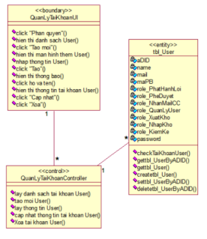

Biểu đồ trình tự



## Cơ sở dữ liệu

### Mô hình thực thể liên kết

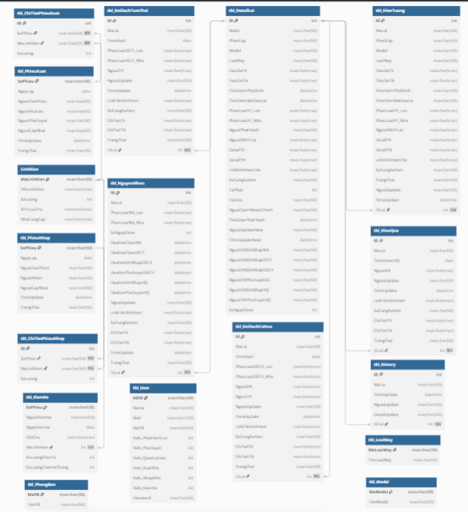

### Các bảng trong cơ sở dữ liệu thêm trường NULL

- Bảng tbl_DetailLoi:

|  |  |  |  |
| --- | --- | --- | --- |
| Tên cột | Kiểu dữ liệu | Nul | Mô tả |
| ID | int | No | ID lỗi( Khóa chính) |
| Maloi | nvarchar(50) | No | Mã lỗi phát hành |
| PhanCap | nvarchar(50) | No | Cấp độ lỗi |
| Model | nvarchar(50) | No | Model xảy ra lỗi |
| LoaiMay | nvarchar(50) | No | Loại máy xảy ra lỗi |
| TieuDeTN | nvarchar(max) | Yes | Tiêu đề lỗi tiếng nhật |
| TieuDeTV | nvarchar(max) | No | Tiêu đề lỗi tiếng việt |
| ThoiDiemPhatSinh | datetime | No | Thời điểm phát sinh lỗi |
| ThoiDiemBatDauLai | datetime | No | Thời điểm dây chuyền hoạt động lại |
| PhanLoaiHT_Lon | nvarchar(max) | No | Phân loại hiện tượng lớn |
| PhanLoaiHT_Nho | nvarchar(max) | No | Phân loại hiện tượng nhỏ |
| NguoiPhatHanh | nvarchar(50) | No | Người phát hành lỗi |
| NguoiXNHTLoi | nvarchar(max) | No | Người xác nhận hiện tượng lỗi |
| DetailTV | nvarchar(max) | Yes | Chi tiết lỗi tiếng việt |
| DetailTN | nvarchar(max) | No | Chi thiết lỗi tiếng nhật |
| LinkDinhKemFile | nvarchar(max) | Yes | Đường link lưu file |
| SoCungSuKien | nvarchar(50) | Yes | Mã lỗi cùng sự kiện |
| TaiPhat | bit | Yes | Tái phát |
| TienDo | nvarchar(50) | Yes | Tiến độ lỗi |
| NguoiDamNhiemChinh | nvarchar(50) | Yes | Người đảm nhiệm lỗi chính |
| ThoiGianPhatHanh | datetime | Yes | Thời gian phát hành lỗi |
| NguoiUpDateNew | nvarchar(50) | No | Người cập nhật lỗi mới nhất |
| TimeUpdateNew | datetime | No | Thời gian cập nhật lỗi mới nhất |
| NguoiDNGhiNhapNN | nvarchar(50) | No | Người đảm nhiệm ghi nhập nguyên nhân |
| NguoiDNGhiNhapDSTT | nvarchar(50) | No | Người đảm nhiệm ghi nhập đối sách tạm thời |
| NguoiDNGhiNhapDSCH | nvarchar(50) | No | Người đảm nhiệm ghi nhập đối sách cố hữu |
| NguoiDNPheDuyetDS | nvarchar(50) | No | Người đảm nhiệm phê duyệt đối sách cố hữu |
| NguoiDNGhiNhapHQ | nvarchar(50) | No | Người đảm nhiệm ghi nhập hiệu quả đối sách |
| NguoiDNPheDuyetHQ | nvarchar(50) | No | Người đảm nhiệm phê duyệt hiệu quả đối sách |
| SoNgayClose | int | Yes | Số ngày đóng lỗi |

- Bảng tbl_HienTuong

|  |  |  |  |
| --- | --- | --- | --- |
| Tên cột | Kiểu dữ liệu | Null | Mô tả |
| ID | int | No | ID hiện tượng lỗi( Khóa chính) |
| Maloi | nvarchar(50) | No | Mã lỗi phát hành |
| PhanCap | nvarchar(50) | No | Cấp độ lỗi |
| Model | nvarchar(50) | No | Model xảy ra lỗi |
| LoaiMay | nvarchar(50) | No | Loại máy xảy ra lỗi |
| TieuDeTN | nvarchar(max) | No | Tiêu đề lỗi tiếng nhật |
| TieuDeTV | nvarchar(max) | Yes | Tiêu đề lỗi tiếng việt |
| ThoiDiemPhatSinh | datetime | No | Thời điểm phát sinh lỗi |
| ThoiDiemBatDauLai | datetime | No | Thời điểm dây chuyền hoạt động lại |
| PhanLoaiHT_Lon | nvarchar(max) | No | Phân loại hiện tượng lớn |
| PhanLoaiHT_Nho | nvarchar(max) | No | Phân loại hiện tượng nhỏ |
| NguoiXNHTLoi | nvarchar(max) | No | Người xác nhận hiện tượng lỗi |
| DetailTV | nvarchar(max) | No | Chi tiết lỗi tiếng việt |
| DetailTN | nvarchar(max) | Yes | Chi thiết lỗi tiếng nhật |
| LinkDinhKemFile | nvarchar(max) | Yes | Đường link lưu file |
| SoCungSuKien | nvarchar(50) | Yes | Mã lỗi cùng sự kiện |
| TrangThai | nvarchar(50) | No | Trạng thái |
| NguoiUpdate | nvarchar(50) | No | Người cập nhật |
| TimeUpdate | nvarchar(50) | No | Thời gian cập nhật |

- Bảng tbl_NguyenNhan

|  |  |  |  |
| --- | --- | --- | --- |
| Tên cột | Kiểu dữ liệu | Nul | Mô tả |
| ID | int | No | ID nguyên nhân(Khóa chính) |
| MaLoi | nvarchar(50) | No | Mã lỗi phát hành |
| PhanLoaiNN_Lon | nvarchar(max) | No | Phân loại nguyên nhân lớn |
| PhanLoaiNN_Nho | nvarchar(max) | No | Phân loại nguyên nhân nhỏ |
| SoNgayClose | int | No | Số ngày đóng lỗi |
| DealineCloseNN | datetime | No | Hạn ghi nhập nguyên nhân |
| DealineCloseDSTT | datetime | No | Hạn ghi nhập đối sách tạm thời |
| DealineGhiNhapDSCH | datetime | No | Hạn ghi nhập đối sách cố hữu |
| DealinePheDuyetDSCH | datetime | No | Hạn phê duyệt đối sách cố hữu |
| DealineGhiNhapHQ | datetime | No | Hạn ghi nhập hiệu quả đối sách |
| DealinePheDuyetHQ | datetime | No | Hạn ghi phê duyệt hiệu quả đối sách |
| NguoiUpdate | nvarchar(50) | No | Người cập nhật |
| LinkFileDinhKem | nvarchar(max) | Yes | Đường link lưu file |
| SoCungSuKien | nvarchar(50) | Yes | Mã lỗi cùng sự kiện |
| ChiTietTV | nvarchar(max) | No | Chi tiết nguyên nhân tiếng việt |
| ChiTietTN | nvarchar(max) | Yes | Chi tiết nguyên nhân tiếng nhật |
| TimeUpdate | datetime | No | Thời gian cập nhật |
| TrangThai | nvarchar(50) | No | Trạng thái |

- Bảng tbl_DoiSachTamThoi

|  |  |  |  |
| --- | --- | --- | --- |
| Tên cột | Kiểu dữ liệu | Null | Mô tả |
| ID | int | No | ID đối sách tạm thời( Khóa chính) |
| MaLoi | nvarchar(50) | No | Mã lỗi phát hành |
| TimeStart | date | No | Thời gian bắt đầu đối sách |
| PhanLoaiDSTT_Lon | nvarchar(max) | No | Phân loại đối sách tạm thời lớn |
| PhanLoaiDSTT_Nho | nvarchar(max) | No | Phân loại đối sách tạm thời nhỏ |
| NguoiTH | nvarchar(max) | No | Người thực hiện đối sách |
| NguoiUpdate | nvarchar(50) | No | Người cập nhật |
| TimeUpdate | datetime | No | Thời gian cập nhật |
| LinkFileDinhKem | nvarchar(max) | Yes | Đường link lưu file |
| SoCungSuKien | nvarchar(50) | Yes | Mã lỗi cùng sự kiện |
| ChiTietTV | nvarchar(max) | No | Chi tiết đối sách tạm thời tiếng việt |
| ChiTietTN | nvarchar(max) | Yes | Chi tiết đối sách tạm thời tiếng nhật |
| TrangThai | nvarchar(50) | No | Trạng thái |

- Bảng tbl_DoiSachCoHuu

|  |  |  |  |
| --- | --- | --- | --- |
| Tên cột | Kiểu dữ liệu | Null | Mô tả |
| ID | int | No | ID đối sách cố hữu( Khóa chính) |
| MaLoi | nvarchar(50) | No | Mã lỗi phát hành |
| TimeStart | date | No | Thời gian bắt đầu đối sách |
| PhanLoaiDSCH_Lon | nvarchar(max) | No | Phân loại đối sách cố hữu lớn |
| PhanLoaiDSCH_Nho | nvarchar(max) | No | Phân loại đối sách cố hữu nhỏ |
| NguoiXN | nvarchar(max) | No | Người xác nhận |
| NguoiTH | nvarchar(max) | No | Người thực hiện đối sách |
| NguoiUpdate | nvarchar(50) | No | Người cập nhật |
| TimeUpdate | datetime | No | Thời gian cập nhật |
| LinkFileDinhKem | nvarchar(max) | Yes | Đường link lưu file |
| SoCungSuKien | nvarchar(50) | Yes | Mã lỗi cùng sự kiện |
| ChiTietTV | nvarchar(max) | No | Chi tiết đối sách tạm thời tiếng việt |
| ChiTietTN | nvarchar(max) | Yes | Chi tiết đối sách tạm thời tiếng nhật |
| TrangThai | nvarchar(50) | No | Trạng thái |

- Bảng tbl_HieuQua

|  |  |  |  |
| --- | --- | --- | --- |
| Tên cột | Kiểu dữ liệu | Null | Mô tả |
| ID | int | No | ID hiệu quả đối sách( Khóa chính) |
| MaLoi | nvarchar(50) | No | Mã lỗi phát hành |
| TimeDoneHQ | date | No | Thời gian hoàn thảnh hiệu quả đối sách |
| NguoiXN | nvarchar(max) | No | Người xác nhận hiệu quả đối sách |
| NguoiUpdate | nvarchar(50) | No | Người cập nhật |
| TimeUpdate | datetime | No | Thời gian cập nhật |
| LinkFileDinhKem | nvarchar(max) | Yes | Đường link lưu file |
| SoCungSuKien | nvarchar(50) | Yes | Mã lỗi cùng sự kiện |
| ChiTietTV | nvarchar(max) | No | Chi tiết đối sách tạm thời tiếng việt |
| ChiTietTN | nvarchar(max) | Yes | Chi tiết đối sách tạm thời tiếng nhật |
| TrangThai | nvarchar(50) | No | Trạng thái |

- Bảng tbl_History

|  |  |  |  |
| --- | --- | --- | --- |
| Tên cột | Kiểu dữ liệu | Null | Mô tả |
| ID | int | No | ID lịch sử( Khóa chính) |
| MaLoi | nvarchar(50) | No | Mã lỗi phát hành |
| NguoiUpdate | nvarchar(50) | No | Người cập nhật |
| TimeUpdate | datetime | No | Thời gian cập nhật |
| DetailUpdate | nvarchar(max) | No | Nội dung cập nhật |

- Bảng LinhKien

|  |  |  |  |
| --- | --- | --- | --- |
| Tên cột | Kiểu dữ liệu | Null | Mô tả |
| MaLinhKien | nvarchar(50) | No | Mã linh kiện( Khóa chính) |
| TênLinhKien | nvarchar(max) | No | Tên linh kiện |
| SoLuong | int | No | Số lượng linh kiện |
| ViTriLuuTru | nvarchar(max) | No | Vị trí lưu trữ |
| NhaCungCap | nvarchar(max) | No | Nhà cung cấp |

- Bảng tbl_PhieuNhap

|  |  |  |  |
| --- | --- | --- | --- |
| Tên cột | Kiểu dữ liệu | Null | Mô tả |
| SoPhieu | nvarchar(50) | No | Số phiếu nhập( Khóa chính) |
| NgayLap | date | No | Ngày lập |
| NguoiTaoPhieu | nvarchar(50) | No | Người tạo phiếu |
| NguoiNhan | nvarchar(50) | No | Người nhận |
| NguoiCapNhat | nvarchar(50) | Yes | Người cập nhật |
| TimeUpdate | datetime | No | Thời gian cập nhật |
| TrangThai | nvarchar(50) | No | Trạng thái |

- Bảng tbl_ChiTietPhieuNhap

|  |  |  |  |
| --- | --- | --- | --- |
| Tên cột | Kiểu dữ liệu | Null | Mô tả |
| ID | int | No | ID chi tiết phiếu nhập( Khóa chính) |
| SoPhieu | nvarchar(50) | No | Số phiếu nhập |
| MaLinhKien | nvarchar(50) | No | Mã linh kiện |
| SoLuong | int | No | Số lượng |

- Bảng tbl_PhieuXuat

|  |  |  |  |
| --- | --- | --- | --- |
| Tên cột | Kiểu dữ liệu | Null | Mô tả |
| SoPhieu | nvarchar(50) | No | Số phiếu xuất( Khóa chính) |
| NgayLap | date | No | Ngày lập |
| NguoiTaoPhieu | nvarchar(50) | No | Người tạo phiếu |
| NguoiYeuCau | nvarchar(max) | No | Người yêu cầu |
| NguoiPheDuyet | nvarchar(50) | No | Người phê duyệt |
| NguoiCapNhat | nvarchar(50) | No | Người cập nhật |
| TimeUpdate | datetime | No | Thời gian cập nhật |
| TrangThai | nvarchar(50) | No | Trạng thái |

- Bảng tbl_ChiTietPhieuXuat

|  |  |  |  |
| --- | --- | --- | --- |
| Tên cột | Kiểu dữ liệu | Null | Mô tả |
| ID | int | No | ID chi tiết phiếu xuất( Khóa chính) |
| SoPhieu | nvarchar(50) | No | Số phiếu xuất |
| MaLinhKien | nvarchar(50) | No | Mã linh kiện |
| SoLuong | int | No | Số lượng |

- Bảng tbl_KiemKe

|  |  |  |  |
| --- | --- | --- | --- |
| Tên cột | Kiểu dữ liệu | Null | Mô tả |
| SoPhieu | nvarchar(50) | No | Số phiếu kiểm kê |
| NguoiKiemKe | nvarchar(50) | No | Người kiểm kê |
| NgayKiemKe | date | No | Ngày kiểm kê |
| GhiChu | nvarchar(max) | No | Ghi chú |
| MaLinhKien | nvarchar(50) | No | Mã linh kiện(Khóa chính) |
| SoLuongThucTe | int | No | Số lượng thực tê |

- Bảng tbl_LoaiMay

|  |  |  |  |
| --- | --- | --- | --- |
| Tên cột | Kiểu dữ liệu | Null | Mô tả |
| MaLoaiMay | nvarchar(50) | No | Mã loại máy(Khóa chính) |
| TenLoaiMay | nvarchar(50) | No | Tên loại máy |

- Bảng tbl_Model

|  |  |  |  |
| --- | --- | --- | --- |
| Tên cột | Kiểu dữ liệu | Null | Mô tả |
| MaModel | nvarchar(50) | No | Mã Model(Khóa chính) |
| TenModel | nvarchar(50) | No | Tên Model |

- Bảng tbl_PhongBan

|  |  |  |  |
| --- | --- | --- | --- |
| Tên cột | Kiểu dữ liệu | Null | Mô tả |
| MaPB | nvarchar(50) | No | Mã phòng ban(Khóa chính) |
| TênPB | nvarchar(50) | No | Tên phòng ban |

- Bảng tbl_User

|  |  |  |  |
| --- | --- | --- | --- |
| Tên cột | Kiểu dữ liệu | Null | Mô tả |
| ADID  Name | nvarchar(50)  nvarchar(Max) | No  No | Mã ADID (Khóa chính)  Họ và tên |
| MaPB | nvarchar(Max) | No | Mã phòng ban |
| Mail | nvarchar(Max) | No | Mail |
| Role_PhatHanhLoi | bit | Yes | Quyền phát hành lỗi |
| Role_PheDuyet | bit | Yes | Quyền phê duyệt |
| Role_NhapKho | bit | Yes | Quyền nhập kho |
| Role_XuatKho | bit | Yes | Quyền xuất kho |
| Role_KiemKe | bit | Yes | Quyền kiểm kê |
| Password | nvarchar(50) | No | Mật khẩu |

## Kết luận chương 2

Chương 2 của bài báo cáo đã hoàn thành việc xây dựng nền tảng phân tích và thiết kế hệ thống gồm: các tác nhân, biểu đồ use case tổng quát, mô tả từng use case, biểu đồ hoạt động, VOPC, trình tự và cơ sở dữ liệu. Đặt tiền đề quan trọng cho việc xây dựng và triển khai website trong Chương 3.

# CHƯƠNG 3: XÂY DỰNG WEBSITE

## Ngôn ngữ lập trình C Sharp( C#)

Là một ngôn ngữ lập trình hiện đại, hướng đối tượng, được phát triển bởi Microsoft vào năm 2000 như một phần của nền tảng .NET. Nó được thiết kế để đơn giản, mạnh mẽ, dễ học và dễ sử dụng, đồng thời có khả năng phát triển nhiều loại ứng dụng khác nhau, từ ứng dụng desktop, web, di động đến game.

Đặc điểm nổi bật của C#:

* Hướng đối tượng (Object-Oriented): C# được xây dựng dựa trên các nguyên tắc của lập trình hướng đối tượng (OOP), bao gồm tính đóng gói (encapsulation), tính kế thừa (inheritance) và tính đa hình (polymorphism). Điều này giúp tạo ra các ứng dụng có cấu trúc rõ ràng, dễ bảo trì, mở rộng và tái sử dụng mã.
* Mạnh mẽ và an toàn kiểu (Strongly-Typed): C# là một ngôn ngữ kiểu tĩnh, nghĩa là kiểu dữ liệu của biến được kiểm tra tại thời điểm biên dịch. Điều này giúp phát hiện sớm các lỗi liên quan đến kiểu dữ liệu, giảm thiểu rủi ro lỗi runtime và tăng tính ổn định của ứng dụng.
* Tích hợp sâu với nền tảng .NET: C# được thiết kế để hoạt động liền mạch với .NET Framework (và sau này là .NET Core/.NET), tận dụng thư viện lớp cơ sở phong phú (Base Class Library - BCL) cung cấp sẵn các chức năng cho nhiều tác vụ khác nhau như quản lý bộ nhớ, xử lý tệp, mạng, bảo mật, v.v.
* Quản lý bộ nhớ tự động (Garbage Collection): C# sử dụng cơ chế thu gom rác tự động, giúp giải phóng bộ nhớ không còn được sử dụng bởi chương trình mà không cần lập trình viên phải quản lý bộ nhớ một cách thủ công. Điều này giúp giảm thiểu lỗi và tăng hiệu suất phát triển.
* Hỗ trợ đa luồng (Multithreading): C# cung cấp các công cụ mạnh mẽ để phát triển các ứng dụng đa luồng, cho phép thực hiện nhiều tác vụ đồng thời, tận dụng tối đa tài nguyên hệ thống và cải thiện hiệu suất ứng dụng.
* Xử lý ngoại lệ (Exception Handling): C# cung cấp cơ chế xử lý ngoại lệ cấu trúc (try-catch-finally), giúp chương trình có thể xử lý các lỗi và tình huống bất thường một cáchGracefully, tránh bị crash và cung cấp thông tin lỗi hữu ích.
* LINQ (Language Integrated Query): Một tính năng mạnh mẽ của C# cho phép truy vấn dữ liệu từ nhiều nguồn khác nhau (collections, databases, XML, v.v.) trực tiếp trong cú pháp của ngôn ngữ một cách trực quan và dễ dàng.
* Asynchronous Programming: C# hỗ trợ lập trình bất đồng bộ với các từ khóa async và await, giúp xây dựng các ứng dụng có khả năng phản hồi tốt, đặc biệt là trong các tác vụ liên quan đến I/O (ví dụ: đọc/ghi tệp, gọi API).
* Khả năng tương tác với các ngôn ngữ và nền tảng khác: C# có khả năng tương tác tốt với các ngôn ngữ khác trong hệ sinh thái .NET (như VB.NET, F#) và thông qua các công nghệ như COM và P/Invoke, có thể tương tác với mã không phải .NET.

Ứng Dụng Của C#

* Ứng dụng Desktop Windows: Với Windows Forms (WinForms) và Windows Presentation Foundation (WPF).
* Ứng dụng Web: Với ASP.NET Core và ASP.NET MVC.
* Phát triển Game: Với nền tảng Unity.
* Ứng dụng di động: Với Xamarin (trước đây) và .NET MAUI (Multi-platform App UI).
* Dịch vụ Web và API: Với ASP.NET Core Web API.
* Phát triển Cloud: Với Azure và các dịch vụ đám mây khác.
* Internet of Things (IoT): Phát triển ứng dụng cho các thiết bị nhúng.
* Trí tuệ nhân tạo (AI) và Học máy (Machine Learning): Với các thư viện và framework .NET.

## Tổng quan về ASP.NET MVC

* ASP.NET MVC là một framework phát triển ứng dụng web mã nguồn mở của Microsoft, sử dụng mô hình Model-View-Controller (MVC). Đây là một kiến trúc phần mềm phổ biến được sử dụng để phát triển các ứng dụng web có khả năng bảo trì, dễ kiểm thử và phát triển song song.
* Mô hình MVC tách biệt giao diện người dùng (View), logic xử lý (Controller) và dữ liệu (Model), giúp tối ưu hóa quy trình phát triển và bảo trì hệ thống.
* Các thành phần chính của mô hình MVC:
  + Model: Chịu trách nhiệm quản lý dữ liệu và logic nghệ nghiệp. Model giao tiếp với cơ sở dữ liệu và cung cấp thông tin cho Controller.
  + View: Hiển thị giao diện người dùng, nhận dữ liệu từ Model thông qua Controller và hiển thị chúng.
  + Controller: Xử lý logic ứng dụng, nhận yêu cầu từ người dùng, xử lý dữ liệu và quyết định dữ liệu nào sẽ được gửi đến View.
* Lợi ích của việc sử dụng ASP.NET MVC:
  + Tách biệt mối quan tâm: MVC giúp tách biệt rõ ràng giữa logic nghiệp vụ (Model), giao diện người dùng (View) và logic điều khiển (Controller), giúp ứng dụng dễ quản lý và bảo trì hơn.
  + Khả năng kiểm thử: Các thành phần của ứng dụng có thể được kiểm thử độc lập một cách dễ dàng.
  + Phát triển song song: Các nhà phát triển có thể làm việc trên Model, View và Controller cùng một lúc mà không ảnh hưởng đến công việc của nhau.
  + Kiểm soát tốt hơn HTML và URL: ASP.NET MVC cho phép bạn kiểm soát hoàn toàn HTML được tạo ra và thiết kế các URL thân thiện với SEO và người dùng.
  + Hỗ trợ các tính năng web hiện đại: ASP.NET MVC cung cấp sẵn nhiều tính năng mạnh mẽ cho phát triển web hiện đại như routing, model binding, validation, helpers, tag helpers, và nhiều hơn nữa.
  + Mã nguồn mở và cộng đồng lớn: ASP.NET Core (phiên bản kế thừa và phát triển của ASP.NET MVC) là mã nguồn mở và có một cộng đồng phát triển lớn mạnh, cung cấp nhiều tài liệu, thư viện và hỗ trợ.

## HTML, CSS, JavaScript

### HTML (HyperText Markup Language)

HTML là ngôn ngữ đánh dấu tiêu chuẩn được sử dụng để tạo cấu trúc và ngữ nghĩa cho nội dung hiển thị trên trình duyệt web. Thông qua hệ thống các thẻ (tags) được định nghĩa trước, HTML cho phép nhà phát triển xác định các thành phần khác nhau của một trang web, bao gồm tiêu đề, đoạn văn bản, hình ảnh, liên kết, biểu mẫu và các phần tử đa phương tiện khác. Cấu trúc phân cấp của các thẻ HTML giúp trình duyệt hiểu được mối quan hệ giữa các phần tử nội dung, đảm bảo khả năng hiển thị chính xác và tối ưu hóa cho công cụ tìm kiếm (SEO). Đặc biệt, các phiên bản HTML hiện đại (như HTML5) giới thiệu các thẻ ngữ nghĩa, giúp mô tả rõ ràng hơn vai trò của từng phần nội dung, nâng cao khả năng truy cập và bảo trì của trang web.

### CSS (Cascading Style Sheets)

CSS là ngôn ngữ định kiểu được thiết kế để kiểm soát giao diện và cách trình bày của các tài liệu HTML. Bằng cách tách biệt hoàn toàn phần trình bày khỏi cấu trúc nội dung, CSS mang lại sự linh hoạt và hiệu quả trong việc quản lý giao diện của một hoặc nhiều trang web. Thông qua các bộ chọn (selectors), nhà phát triển có thể nhắm mục tiêu đến các phần tử HTML cụ thể và áp dụng các thuộc tính định kiểu như màu sắc, phông chữ, kích thước, bố cục, hiệu ứng động và khả năng đáp ứng trên các thiết bị khác nhau (responsive design). Cơ chế xếp tầng (cascading) của CSS cho phép định nghĩa các kiểu dáng chung và sau đó tùy chỉnh cho từng phần tử cụ thể, đảm bảo tính nhất quán và khả năng tái sử dụng mã.

### JavaScript

JavaScript là một ngôn ngữ lập trình động, thông dịch, đóng vai trò quan trọng trong việc thêm tính tương tác và hành vi động cho các trang web. Hoạt động chủ yếu ở phía trình duyệt (client-side scripting), JavaScript cho phép trang web phản ứng với các hành động của người dùng như nhấp chuột, di chuột, nhập liệu, và thực hiện các tác vụ phức tạp mà không cần tải lại toàn bộ trang. Thông qua Document Object Model (DOM), JavaScript có khả năng truy cập và thay đổi cấu trúc, nội dung và kiểu dáng của các phần tử HTML và CSS một cách linh hoạt. Với sự phát triển của các thư viện và framework JavaScript mạnh mẽ (ví dụ: React, Angular, Vue.js), ngôn ngữ này ngày càng trở nên quan trọng trong việc xây dựng các ứng dụng web phức tạp và trải nghiệm người dùng phong phú. Hơn nữa, với sự ra đời của Node.js, JavaScript còn mở rộng phạm vi hoạt động sang phía máy chủ (server-side), tạo điều kiện cho việc phát triển các ứng dụng web toàn diện (full-stack) bằng một ngôn ngữ duy nhất.

## Hệ quản trị cơ sở dữ liệu Microsoft SQL Server

Microsoft SQL Server là một hệ quản trị cơ sở dữ liệu quan hệ (Relational Database Management System 1 - RDBMS) mạnh mẽ và toàn diện, được phát triển bởi Microsoft. Ra đời từ năm 1989, SQL Server đã trải qua nhiều phiên bản và không ngừng phát triển, trở thành một trong những nền tảng cơ sở dữ liệu hàng đầu được sử dụng rộng rãi trong các tổ chức và doanh nghiệp trên toàn thế giới.

Các thành phần và tính năng chính của SQL Server:

* Database Engine: Đây là trái tim của SQL Server, chịu trách nhiệm về việc lưu trữ, xử lý và bảo mật dữ liệu.Database Engine bao gồm:
  + Relational Engine: Xử lý các truy vấn SQL, quản lý các đối tượng cơ sở dữ liệu (bảng, view, stored procedure, function, trigger, v.v.) và đảm bảo tính toàn vẹn dữ liệu.
  + Storage Engine: Quản lý việc lưu trữ dữ liệu vật lý trên đĩa, bao gồm việc tối ưu hóa hiệu suất đọc/ghi và đảm bảo tính sẵn sàng của dữ liệu.
* SQL Server Management Studio (SSMS): Một công cụ quản lý đồ họa mạnh mẽ, cho phép người dùng tương tác với tất cả các thành phần của SQL Server. SSMS cung cấp giao diện trực quan để thiết kế, phát triển, triển khai, quản lý và giám sát các cơ sở dữ liệu.
* SQL Server Integration Services (SSIS): Một nền tảng tích hợp dữ liệu mạnh mẽ, cho phép xây dựng các giải pháp Extract, Transform, Load (ETL) để di chuyển và biến đổi dữ liệu từ nhiều nguồn khác nhau.
* SQL Server Reporting Services (SSRS): Một nền tảng báo cáo toàn diện, cho phép tạo, quản lý và phân phối các báo cáo dạng bảng, biểu đồ và các loại hình trực quan hóa dữ liệu khác.
* SQL Server Analysis Services (SSAS): Cung cấp các công cụ để xây dựng các giải pháp phân tích đa chiều (OLAP) và khai thác dữ liệu (data mining), giúp người dùng khám phá các xu hướng và thông tin chi tiết từ dữ liệu.
* Ngôn ngữ truy vấn T-SQL (Transact-SQL): Một phần mở rộng của ngôn ngữ SQL tiêu chuẩn, được Microsoft phát triển riêng cho SQL Server. T-SQL cung cấp các tính năng bổ sung để thao tác dữ liệu, quản lý cơ sở dữ liệu và lập trình các đối tượng cơ sở dữ liệu.
* Bảo mật: SQL Server tích hợp nhiều tính năng bảo mật mạnh mẽ, bao gồm xác thực người dùng, phân quyền truy cập, mã hóa dữ liệu (Transparent Data Encryption - TDE), kiểm toán (auditing) và các biện pháp bảo vệ chống lại các mối đe dọa bảo mật.
* Tính sẵn sàng cao (High Availability - HA) và Khả năng phục hồi sau thảm họa (Disaster Recovery - DR): SQL Server cung cấp nhiều giải pháp để đảm bảo tính liên tục của hệ thống, chẳng hạn như Always On Availability Groups, Failover Cluster Instances, Log Shipping và Database Mirroring.
* Hiệu suất và khả năng mở rộng: SQL Server được thiết kế để cung cấp hiệu suất cao và khả năng mở rộng linh hoạt để đáp ứng nhu cầu ngày càng tăng về dữ liệu và người dùng. Các tính năng như indexing, query optimization và partitioning giúp tối ưu hóa hiệu suất truy vấn.
* Khả năng tích hợp: SQL Server có khả năng tích hợp tốt với các sản phẩm và công nghệ khác của Microsoft, cũng như các nền tảng và công cụ của bên thứ ba.

## Giao diện màn hình

- Giao diện đăng nhập

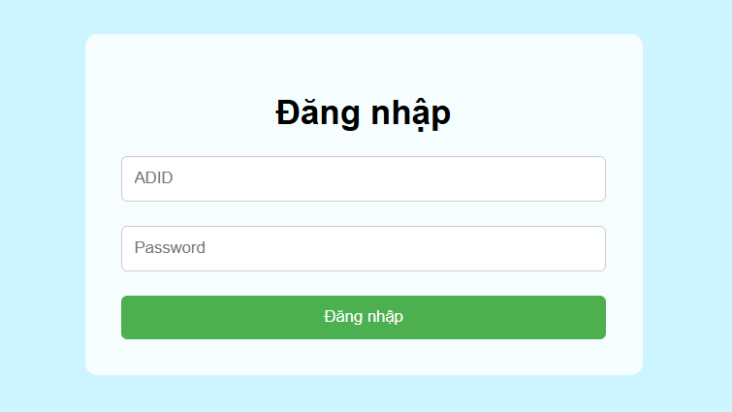

- Giao diện trang chủ:

Xem lỗi theo tiến độ.

Xem lỗi theo “ Lựa chọn thời gian”.

Lọc lỗi theo phân cấp, model, loại máy, phân loại hiện tượng, phòng ban người đảm nhiệm chính, người đảm nhiệm chính, người cập nhật mới nhất.

Phát hành lỗi.

Tìm kiếm lỗi theo mã lỗi.

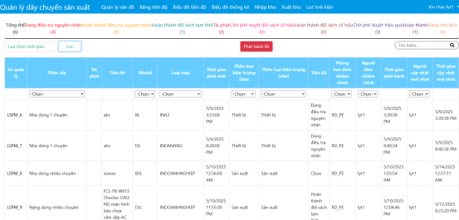

- Giao diện phát hành lỗi:

Gửi mail thông báo tới người đảm nhiệm chính sau khi lỗi đã phát hành trên hệ thống.

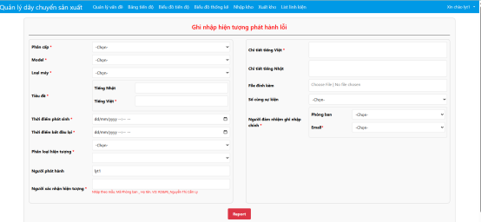

- Giao diện chi tiết lỗi:

Chỉnh sửa tiến độ của lỗi (chỉ người đảm nhiệm chính mới có quyền).

Chỉnh sửa người đảm nhiệm chính(người phát hành và người đảm nhiệm chính có quyền).

Chỉnh sửa người ghi nhập, phê duyệt các bước( chỉ người đảm nhiệm có quyền).

Chỉnh sửa hiện tượng lỗi ( người phát hành, người đảm nhiệm chính có quyền chỉnh sửa).

Chỉnh sửa nguyên nhân, đối sách tạm thời, đối sách cố hữu, hiệu quả đối sách ( người đảm nhiệm ghi nhập từng bước, người đảm nhiệm chính có quyền chỉnh sửa).

Phê duyệt đối sách cố hữu, hiệu quả đối sách( người có quyền phê duyệt sẽ được phê duyệt, nếu phê duyệt NG hệ thống sẽ gửi mail thông báo cho người ghi nhập).

Khi kích vào nút “Lịch sử” dầu tiên sẽ xem được lịch sử cập nhật lỗi, khi kích vào nút “Lịch sử” ở từng bước sẽ xem được lịch sử chỉnh sửa của bước đó.

Kích vào “Danh sách” sẽ quay về màn hình trang chủ.

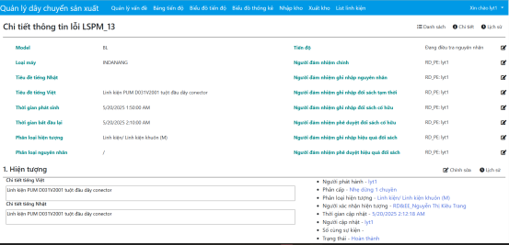

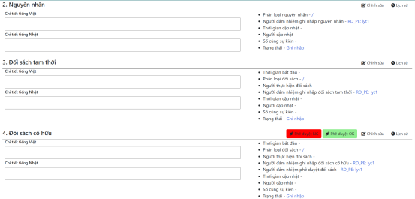

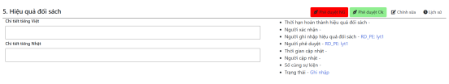

- Giao diện chỉnh sửa nguyên nhân lỗi:

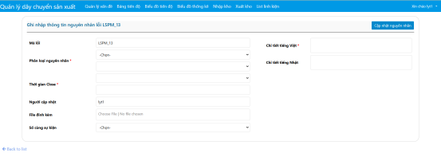

- Giao diện xem lịch sử cập nhật lỗi: thể hiện lịch sử, nội dung thay đổi của lỗi

Kích vào “Danh sách” sẽ quay về màn hình trang chủ.

Kích vào “Chi tiết” sẽ hiển thị màn hình chi tiết lỗi.

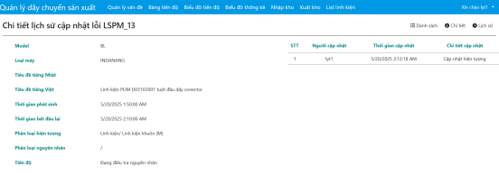

- Giao diện lịch sử bước hiện tượng: thể hiện lịch sử, nội dung thay đổi hiện tượng của lỗi

Kích vào “Danh sách” sẽ quay về màn hình trang chủ.

Kích vào “Chi tiết” sẽ hiển thị màn hình chi tiết lỗi.

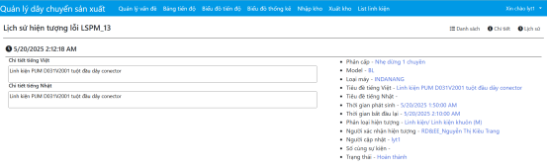

- Giao diện bảng tiến độ: thể hiện bảng tiến độ của lỗi

Kích vào “Danh sách” sẽ quay về màn hình trang chủ.

Kích vào mã lỗi sẽ hiển thị màn hình chi tiết lỗi.

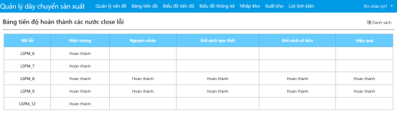

- Giao diện vẽ biểu đồ tiến độ:

Thể hiện tiến độ của lỗi dưới dạng biểu đồ

Vẽ biểu đồ theo model, phòng ban lựa chọn

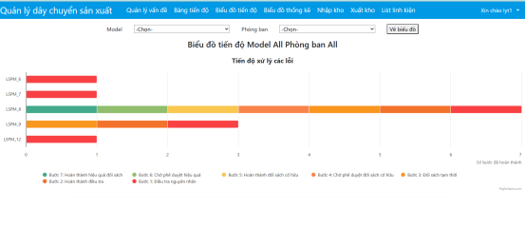

- Giao diện biểu đồ thống kê:

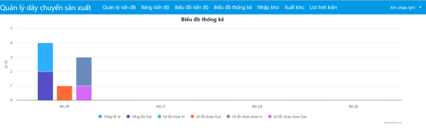

- Giao diện chức năng nhập kho:

Hiển thị danh sách phiếu nhập kho.

Lọc phiếu nhập kho theo thời gian, theo trạng thái, phòng ban, người tạo đơn, ngời nhận, người cập nhật.

Tìm kiếm phiếu nhập kho theo mã phiếu.

Tạo phiếu nhập kho mới( người có quyền nhập kho mới được tạo phiếu).

Kích vào mã nhập kho sẽ hiển thị thông tin phiếu nhập kho.

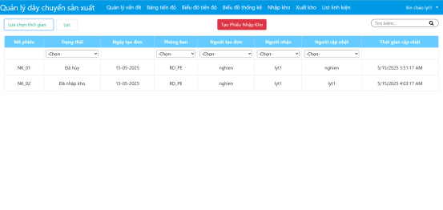

- Giao diện tạo phiếu nhập kho mới: người có quyền nhập kho mới được tạo phiếu.

Kích vào “+” để thêm linh kiện.

Kích vào “x” để xóa linh kiện.

Kích vào “Back to list” để quay về giao diện chức năng nhập kho.

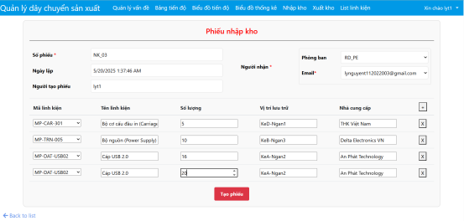

- Giao diện chỉnh sửa phiếu nhập kho:

Người tạo phiếu có quyền chỉnh sửa phiếu, hủy phiếu.

Người nhận có quyền cập nhật trạng thái phiếu ( đã nhận, đã nhập kho).

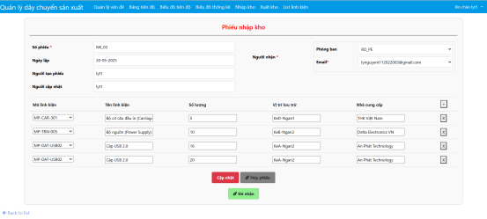

- Giao diện chức năng xuất kho:

Hiển thị danh sách phiếu xuất kho.

Lọc phiếu xuất kho theo thời gian, theo trạng thái, phòng ban, người tạo đơn, ngời yêu cầu, người phê duyệt, người cập nhật.

Tìm kiếm phiếu xuất kho theo mã phiếu.

Tạo phiếu xuất kho mới( người có quyền xuất kho mới được tạo phiếu).

Kích vào mã xuất kho sẽ hiển thị thông tin phiếu xuất kho.

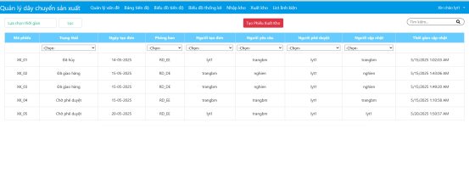

- Giao diện tạo phiếu xuất kho mới: người có quyền xuất kho mới được tạo phiếu.

Kích vào “+” để thêm linh kiện.

Kích vào “x” để xóa linh kiện.

Kích vào “Back to list” để quay về giao diện chức năng xuất kho.

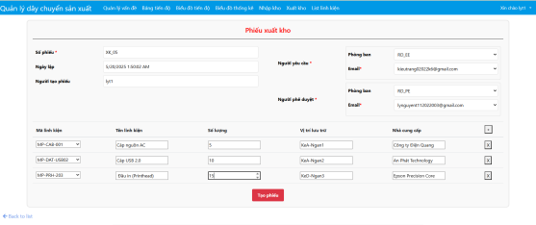

- Giao diện chỉnh sửa phiếu xuất kho:

Người tạo phiếu có quyền chỉnh sửa, hủy phiếu, cập nhật trạng thái phiếu( đang giao hàng).

Người yêu cầu có quyền chỉnh sửa, hủy phiếu, cập nhật trạng thái phiếu( đã nhận hàng).

Người phê duyệt có quyền phê duyệt( nếu phê duyệt NG, hệ thống sẽ gửi mail tới người tạo phiếu)

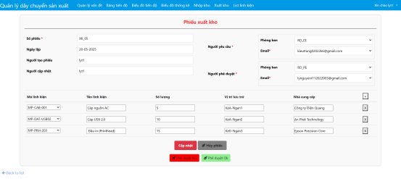

- Giao diện chức năng quản lý linh kiện:

Hiển thị danh sách linh kiện.

Kích vào “Tạo mới” để tạo linh kiện mới( người kiểm kê mới có quyền tạo mới).

Kích vào mã linh kiện để xem chỉnh sửa thông tin linh kiện( người kiểm kê mới có quyền chỉnh sửa).

Kích vào “” để xóa linh kiện( người kiểm kê mới có quyền xóa).

Kích vào “Kiểm kê” để thực hiện chức năng kiểm kê( người kiểm kê mới có quyền kiểm kê).

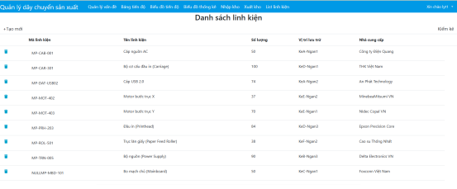

- Giao diện xóa linh kiện: người kiểm kê mới có quyền xóa

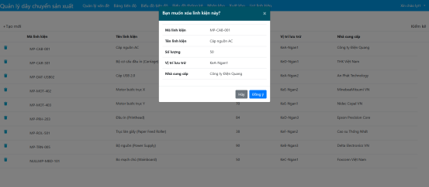

- Giao diện chức năng kiểm kê:

Hiển thị danh sách phiếu kiểm kê.

Tìm kiếm phiếu kiểm kê theo mã phiếu.

Tạo phiếu xkiểm kê mới( người có quyền kiểm kê mới được tạo phiếu).

Kích vào mã phiếu sẽ hiển thị thông tin phiếu kiểm kê.

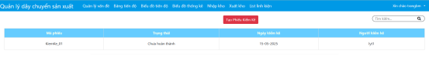

- Giao diện tạo phiếu kiểm kê:

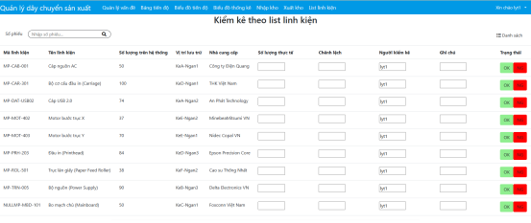

- Giao diện hiển thị thông tin phiếu kiểm kê:

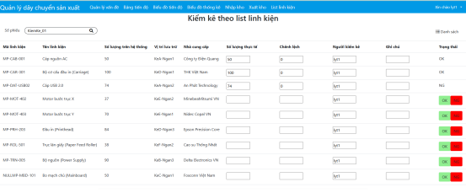  
- Giao diện cài đặt:

Hiển thị thông tin người dùng.

Hiển thị lỗi người dùng phát hành, người dùng đang đảm nhiệm.

Kích vào mã lỗi sẽ hiển thị thông tin chi tiết lỗi.

Người dùng có quyền quản lý User sẽ hiển thị chức năng phân quyền.

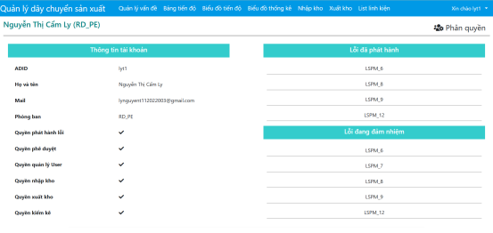

- Giao diện chức năng quản lý User: người dùng có quyền quản lý User sử dụng.

Hiển thị danh sách người dùng.

Kích vào “Tạo mới” để tạo người dùng mới.

Kích vào họ tên để chỉnh sửa thông tin người dùng.

Kích vào “” để xóa xóa người dùng.

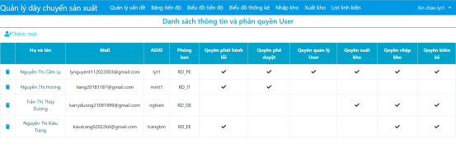

- Giao diện tạo mới người dùng:

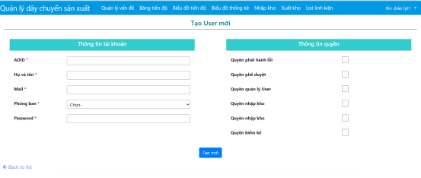

- Giao diện chỉnh sửa thông tin, quyền của người dùng:

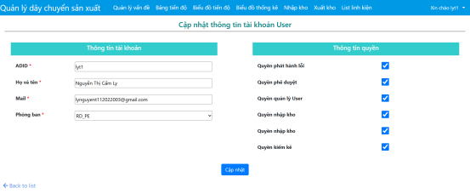

- Giao diện xóa người dùng:

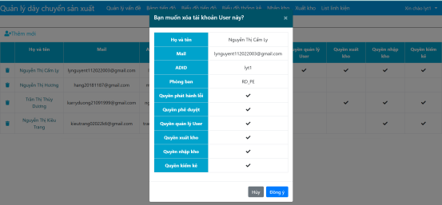

Email thông báo phát hành lỗi mới

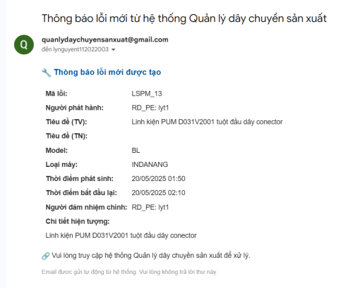

## Kết luận chương 3:

Chương 3 đã xây dựng thành công website, đồng thời trình bày các giao diện màn hình hoàn chỉnh, cho thấy kết quả trực quan của quá trình phát triển và sẵn sàng cho các bước kiểm thử và đánh giá tiếp theo.

# CHƯƠNG 4: KIỂM THỬ

## Kế hoạch kiểm thử

Những chức năng được kiểm thử:

* Đăng nhập
* Xem danh sách lỗi & lọc lỗi theo tiêu chí
* Phát hành lỗi
* Xem thông tin chi tiết lỗi
* Ghi nhập & chỉnh sửa( hiện tượng, nguyên nhân, đối sách tạm thời, đối sách cố hữu, hiệu quả đối sách)
* Phê duyệt đối sách cố hữu & hiệu quả đối sách
* Xem lịch sử cập nhật lỗi và từng bước lỗi
* Xem bảng tiến độ lỗi
* Vẽ biểu đồ tiến độ
* Vẽ biểu đồ thống kê lỗi
* Quản lý danh mục linh kiện
* Nhập kho
* Xuất kho
* Kiểm kê kho
* Quản lý người dùng
* Cài đặt người dùng

## Kiểm thử chức năng

Các ca kiểm thử chức năng Quản lý lỗi

|  |  |  |  |  |
| --- | --- | --- | --- | --- |
| **Mã trường hợp** | **Chức năng** | **Đầu vào** | **Đầu ra** | **Kết quả** |
| DS_1 | Xem danh sách lỗi và lọc. | Xem danh sách lỗi. | Hiển thị danh sách lỗi. | Pass |
| DS_2 | Lọc theo tiến độ. | Hiển thị danh sách lỗi theo tiến độ. | Pass |
| DS_3 | Lọc theo thời gian( 7 ngày, 30 ngày, tất cả). | Hiển thị danh sách lỗi theo thời gian phát hành. | Pass |
| DS_4 | Lọc theo phân cấp, model, loại máy, phân loại hiện tượng, phòng ban đảm nhiệm, người đảm nhiệm, người cập nhật. | Hiển thị danh sách lỗi theo tiêu chí được chọn. | Pass |
| PHL_1 | Phát hành lỗi | Người dùng có quyền phát hành lỗi nhập đủ các trường thông tin. | Thông báo thành công. Cập nhật hiển thị. | Pass |
| PHL_2 | Người dùng có quyền phát hành lỗi nhập thiếu các trường thông tin | Hiển thị thông báo lỗi. | Pass |
| CT_01 | Xem chi tiết thông tin lỗi. | Nhấn vào mã lỗi. | Hiển thị chi tiết thông tin: hiện tượng, nguyên nhân, đối sách tạm thời, đối sách cố hữu, hiệu quả đối sách của lỗi và các chức năng như chỉnh sửa, lịch sử. | Pass |
| CS_1 | Chỉnh sửa hiện tượng, nguyên nhân, đối sách cố hữu, hiệu quả đối sách. | Người dùng có quyền chỉnh sửa nhập đủ trường thông tin. | Thông báo thành công. Cập nhật hiển thị. | Pass |
| CS_2 | Người dùng có quyền chỉnh sửa nhập thiếu trường thông tin. | Hiển thị thông báo lỗi. | Pass |
| PD_1 | Phê duyệt đối sách cố hữu, hiệu quả | Người dùng có quyền phê duyệt OK. | Thông báo thành công. Cập nhật hiển thị. | Pass |
| PD_2 | Người dùng có quyền phê duyệt NG. | Hiển thị giao diện phê duyệt NG. | Pass |
| PD_3 | Nhập lý do NG. | Thông báo thành công. Gửi mail thông báo. | Pass |
| PD_4 | Không nhập lý do NG. | Hiển thị thông báo lỗi. | Pass |
| LS_1 | Xem lịch sử cập nhật lỗi và từng bước lỗi | Kích vào “Lịch sử” lỗi. | Hiển thị lịch sử cập nhật lỗi. | Pass |
| LS_2 | Kích vào “Lịch sử” của từng bước. | Hiển thị lịch sử cập nhật từng bước của lỗi. | Pass |
| BTD_1 | Xem bảng tiến độ. | Kích vào “Bảng tiến độ”. | Hiển thị bảng tiến độ của danh sách lỗi. | Pass |
| BTD_2 | Kích vào mã lỗi. | Hiển thị chi tiết thông tin lỗi và các chức năng. | Pass |
| BDTD_1 | Vẽ biểu đồ tiến độ. | Kích vào “Biểu đồ tiến độ”. | Hiển thị biểu đồ tiến độ của tất cả các lỗi. | Pass |
| BDTD_2 | Vẽ biểu đồ tiến độ theo Model, Phòng ban. | Hiển thị biểu đồ tiến độ của lỗi theo model, phòng ban. | Pass |
| BDTK_1 | Vẽ biểu đồ thống kê. | Kích vào “Biểu đồ thống kê”. | Hiển thị biểu đồ thống kê lỗi đã phát hành của tất cả các phòng ban. | Pass |

Các ca kiểm thử chức năng Quản lý kho linh kiện

|  |  |  |  |  |
| --- | --- | --- | --- | --- |
| **Mã trường hợp** | **Chức năng** | **Đầu vào** | **Đầu ra** | **Kết quả** |
| NK_1 | Nhập kho | Người dùng có quyền nhập kho | Hiển thị các chức năng thêm, sửa, cập nhật trạng thái | Pass |
| NK_2 | Người dùng không có quyền nhập kho | Xem, lọc danh sách và xem thông tin phiếu | Pass |
| DSNK_1 | Xem danh sách phiếu và lọc phiếu | Danh sách phiếu. | Hiển thị danh sách phiếu. | Pass |
| DSNK_2 | Lọc theo thời gian( 7 ngày, 30 ngày, tất cả). | Hiển thị danh sách phiếu theo thời gian tạo phiếu. | Pass |
| DSNK_3 | Lọc theo trạng thái, phòng ban, người tạo đơn, người nhận, người cập nhật. | Hiển thị danh sách phiếu theo tiêu chí được chọn. | Pass |
| TPNK_1 | Thêm phiếu nhập kho | Nhập đủ trường thông tin. | Thông báo thành công. Cập nhật hiển thị. | Pass |
| TPNK_2 | Nhập thiếu trường thông tin. | Hiển thị thông báo lỗi. | Pass |
| SNK_1 | Sửa phiếu nhập kho | Nhập đủ trường thông tin. | Thông báo thành công. Cập nhật hiển thị. | Pass |
| SNK_2 | Nhập thiếu trường thông tin. | Hiển thị thông báo lỗi. | Pass |
| CNTT_1 | Cập nhật trạng thái phiếu nhập kho | Hủy phiếu nhập kho. | Thông báo thành công. Cập nhật hiển thị. | Pass |
| CNTT_2 | Cập nhật trạng thái “Đã nhận” hoặc “Đã nhập kho” | Thông báo thành công. Cập nhật hiển thị. | Pass |
| XK_1 | Xuất kho | Người dùng có quyền xuất kho | Hiển thị các chức năng thêm, sửa, phê duyệt, cập nhật trạng thái | Pass |
| XK_2 | Người dùng không có quyền xuất kho | Xem, lọc danh sách và xem thông tin phiếu | Pass |
| DSXK_1 | Xem danh sách phiếu và lọc phiếu | Danh sách phiếu | Hiển thị danh sách phiếu | Pass |
| DSXK_2 | Lọc theo thời gian( 7 ngày, 30 ngày, tất cả). | Hiển thị danh sách phiếu theo thời gian tạo phiếu. | Pass |
| DSXK_3 | Lọc theo trạng thái, phòng ban, người tạo phiếu, người yêu cầu, người phê duyệt, người cập nhật. | Hiển thị danh sách lỗi theo tiêu chí được chọn. | Pass |
| TPXK_1 | Thêm phiếu xuất kho | Nhập đủ trường thông tin. | Thông báo thành công. Cập nhật hiển thị. | Pass |
| TPXK_2 | Nhập thiếu trường thông tin. | Hiển thị thông báo lỗi. | Pass |
| SXK_1 | Sửa phiếu xuất kho | Nhập đủ trường thông tin. | Thông báo thành công. Cập nhật hiển thị. | Pass |
| SXK_2 | Nhập thiếu trường thông tin. | Hiển thị thông báo lỗi. | Pass |
| PDXK_1 | Phê duyệt phiếu xuất kho | Phê duyệt OK. | Thông báo thành công. Cập nhật hiển thị. | Pass |
| PDXK_2 | Phê duyệt NG. | Hiển thị giao diện phê duyệt NG. | Pass |
| PDXK_3 | Nhập lý do NG. | Thông báo thành công. Gửi mail thông báo. | Pass |
| PDXK_4 | Không nhập lý do NG. | Hiển thị thông báo lỗi. | Pass |
| CNTT_1 | Cập nhật trạng thái phiếu nhập kho | Hủy phiếu xuất kho. | Thông báo thành công. Cập nhật hiển thị. | Pass |
| CNTT_2 | Cập nhật trạng thái “Đang giao hàng” hoặc “Đã nhận hàng”. | Thông báo thành công. Cập nhật hiển thị. | Pass |
| QLLK_1 | Quản lý kho linh kiện | Người dùng có quyền kiểm kê. | Hiển thị chức năng thêm, sửa, xóa, kiểm kê. | Pass |
| QLLK_2 | Người dùng không có quyền kiểm kê. | Hiển thị danh sách linh kiện. | Pass |
| TLK_1 | Thêm linh kiện | Nhập đủ trường thông tin. | Thông báo thành công. Cập nhật hiển thị. | Pass |
| TLK_2 | Nhập thiếu trường thông tin. | Hiển thị thông báo lỗi. | Pass |
| SLK_1 | Sửa linh kiện | Nhập đủ trường thông tin. | Thông báo thành công. Cập nhật hiển thị. | Pass |
| SLK_2 | Nhập thiếu trường thông tin. | Hiển thị thông báo lỗi. | Pass |
| XLK_1 | Xóa linh kiện | Kích nút “Xóa” 1 linh kiện. | Thông báo thành công. Cập nhật hiển thị. | Pass |
| KK_1 | Kiểm kê | Người dùng có quyền kiểm kê. | Hiển thị giao diện chức năng kiểm kê. | Pass |
| KK_2 | Người dùng không có quyền kiểm kê. | Không hiển thị chức năng kiểm kê. | Pass |
| TPKK_1 | Tạo mới phiếu kiểm kê | Nhập mã kiểm kê, số lượng thực tế kích nút OK. | Tạo phiếu mới và cập nhật hiển thị. | Pass |
| TPKK_2 | Nhập mã kiểm kê, số lượng thực tế kích nút NG. | Tạo phiếu mới và cập nhật hiển thị. | Pass |
| TTKK_1 | Xem thông tin phiếu kiểm kê | Kích vào mã phiếu. | Hiển thị thông tin phiếu kiểm kê. | Pass |

Ca kiểm thử chức năng Quản lý người dùng

|  |  |  |  |  |
| --- | --- | --- | --- | --- |
| **Mã trường hợp** | **Chức năng** | **Đầu vào** | **Đầu ra** | **Kết quả** |
| DN_1 | Đăng nhập. | Tên đăng nhập, mật khẩu chính xác. | Hiển thị thông báo. | Pass |
| DN_2 | Tên đăng nhập, mật khẩu không chính xác. | Hiển thị thông báo. | Pass |
| DN_3 | Bỏ trống tên đăng nhập hoặc mật khẩu. | Hiển thị thông báo. | Pass |
| CD_1 | Cài đặt | Thông tin người dùng, thông tin lỗi người dùng phát hành và đang đảm nhiệm. | Hiển thị thông tin người dùng, thông tin lỗi người dùng phát hành và đang đảm nhiệm. | Pass |
| CD_2 | Người dùng có quyền quản lý user | Hiển thị chức năng  Quản lý user | Pass |
| TND_1 | Thêm người dùng | Nhập đủ trường thông tin. | Thông báo thành công. Cập nhật hiển thị. | Pass |
| TND_2 | Nhập thiếu trường thông tin. | Hiển thị thông báo lỗi. | Pass |
| SND_1 | Sửa thông tin người dùng | Nhập đủ trường thông tin. | Thông báo thành công. Cập nhật hiển thị. | Pass |
| SND_2 | Nhập thiếu trường thông tin. | Hiển thị thông báo lỗi. | Pass |
| XND_1 | Xóa người dùng | Kích nút “Xóa” 1 linh kiện. | Thông báo thành công. Cập nhật hiển thị. | Pass |

## Kết quả kiểm thử

Chức năng Quản lý lỗi (Tổng cộng 20 ca kiểm thử)

Tỉ lệ test case đạt: 100%

Tỉ lệ test case không đạt: 0%

Website chạy ổn định trên nhiều trình duyệt như firefox, chrome, opera, edge, cốc cốc, …

Chức năng Quản lý kho linh kiện (Tổng cộng 38 ca kiểm thử)

Tỉ lệ test case đạt: 100%

Tỉ lệ test case không đạt: 0%

Website chạy ổn định trên nhiều trình duyệt như firefox, chrome, opera, edge, cốc cốc, …

Chức năng Quản lý người dùng (Tổng cộng 10 ca kiểm thử)

Tỉ lệ test case đạt: 100%

Tỉ lệ test case không đạt: 0%

Website chạy ổn định trên nhiều trình duyệt như firefox, chrome, opera, edge, cốc cốc,

## Kết luận chương 4:

Trong chương 4, em đã triển khai kiểm thử và đánh giá hệ thống nhằm đảm bảo chất lượng và độ tin cậy của website. Các chức năng đã được kiểm tra nhằm đảm bảo website hoạt động ổn định, đáng tin cậy.

# Kết luận

## Kết quả đạt được:

Qua quá trình phát triển đồ án, website đã đáp ứng đầy đủ các yêu cầu nghiệp vụ thực tế của Công ty Brother Việt Nam. Hệ thống đã triển khai hiệu quả các chức năng cốt lõi như quản lý lỗi sản xuất, quản lý kho linh kiện và phân quyền người dùng chặt chẽ.

Cụ thể, chức năng quản lý lỗi bao gồm khả năng phát hành lỗi mới, lọc, tìm kiếm, xem chi tiết, chỉnh sửa nội dung, phê duyệt các bước trong quy trình ghi nhận lỗi, xem lịch sử cập nhật của lỗi và từng bước. Bên cạnh đó, hệ thống còn hỗ trợ xem bảng tiến độ, vẽ biểu đồ tiến độ và biểu đồ thống kê lỗi.

Chức năng quản lý kho linh kiện cung cấp các nghiệp vụ chính cho phiếu nhập kho (xem, lọc, tìm kiếm, thêm, sửa, cập nhật trạng thái) và phiếu xuất kho (xem, lọc, tìm kiếm, thêm, sửa, phê duyệt, cập nhật trạng thái). Ngoài ra, hệ thống còn cho phép quản lý linh kiện (xem, thêm, sửa, xóa) và thực hiện kiểm kê.

Về quản lý người dùng, website cung cấp đầy đủ các tính năng đăng nhập, đăng xuất, cài đặt tài khoản, và quản lý người dùng (thêm, sửa thông tin và quyền hạn, xóa người dùng).

Với giao diện thân thiện, trực quan và dễ sử dụng, website giúp giảm thiểu đáng kể các thao tác thủ công, đồng thời nâng cao độ chính xác trong xử lý và nhập liệu dữ liệu. Cuối cùng, sản phẩm đạt được độ ổn định trong vận hành, đảm bảo khả năng mở rộng và tích hợp thêm các chức năng mới trong tương lai.

## Hạn chế:

- Hệ thống chưa tích hợp dữ liệu tự động từ các cảm biến, thiết bị máy móc trong dây chuyền sản xuất.

- Giao diện còn cần tối ưu thêm cho trải nghiệm trên các thiết bị di động như điện thoại hoặc máy tính bảng.

- Chưa triển khai các tính năng phân tích số liệu chuyên sâu hoặc trực quan hóa dữ liệu nâng cao (biểu đồ nâng cao, dashboard tổng hợp...).

- Tính năng bảo mật mới dừng ở mức cơ bản, cần được cải tiến để đáp ứng yêu cầu an toàn thông tin cao hơn trong môi trường sản xuất thực tế.

## Hướng phát triển:

- Tích hợp hệ thống với thiết bị phần cứng để thu thập dữ liệu sản xuất theo thời gian thực (real-time).

- Phát triển ứng dụng di động hoặc giao diện responsive hoàn thiện hơn cho người dùng sử dụng trên nhiều thiết bị.

- Nâng cấp hệ thống báo cáo và phân tích dữ liệu với các dashboard trực quan, hỗ trợ ra quyết định.

- Tăng cường tính năng bảo mật: phân quyền chi tiết hơn, xác thực hai lớp (2FA), mã hóa dữ liệu.

# Tài liệu tham khảo

1. Vũ Thị Dương, Phùng Đức Hòa, Nguyễn Thị Hương Lan (2015), Giáo trình Phân tích thiết kế hướng đối tượng, NXB Khoa học và Kỹ thuật, Trường Đại học Công Nghiệp Hà Nội.
2. Nguyễn Trung Phú, Trần Thị Phương Nhung, Đỗ Thị Minh Nguyệt (2019), Giáo trình Thiết kế Web, NXB Thống kê, Trường Đại học Công Nghiệp Hà Nội.
3. Đỗ Ngọc Sơn, Phạm Văn Biên, Nguyễn Phương Nga (2015), Giáo trình Hệ quản trị cơ sở dữ liệu, NXB Khoa học và Kỹ thuật, Trường Đại học Công Nghiệp Hà Nội.
4. W3Schools: C# Tutorial (C Sharp) – W3Schools: https://www.w3schools.com/cs/, 21/05/2025.
5. Microsoft Learn: ASP.NET MVC Overview: https://learn.microsoft.com/en-us/aspnet/mvc/overview/older-versions-1/overview/asp-net-mvc-overview, 21/05/2025.